TRƯỜNG ĐẠI HỌC THỦY LỢI

**KHOA CÔNG NGHỆ THÔNG TIN**



**BÀI TẬP LỚN**

HỌC PHẦN: QUẢN TRỊ HỆ THỐNG THÔNG TIN

**ĐỀ TÀI:**

**QUẢN TRỊ HỆ THỐNG CHO WEBSITE BÁN HÀNG**

**Giáo viên hướng dẫn** :  Đỗ Oanh Cường

**Nhóm thực hiện** : Nhóm 7 – 63HTTT1

**Sinh viên thực hiện** : Đỗ Thị Thương - 2151163731

Phan Lan Nhi - 2151163710

Tào Hồng Lê - 2151163702

Phạm Ánh Hường - 2151163696

**Hà Nội, 2024**

### 

**Lời mở đầu**

Trong bối cảnh cạnh tranh gay gắt của thị trường hiện nay, việc tối ưu hóa quy trình quản trị hệ thống trở thành yếu tố sống còn đối với các doanh nghiệp. Đặc biệt trong lĩnh vực bán hàng trực tuyến, sự hiệu quả và chính xác của quy trình quản lý đóng vai trò quan trọng không chỉ để duy trì sự hài lòng của khách hàng mà còn giúp tối đa hóa doanh thu và giảm thiểu chi phí vận hành. Vì vậy, các doanh nghiệp ngày càng chú trọng áp dụng các giải pháp công nghệ cao nhằm nâng cao hiệu suất, tự động hóa quy trình và tăng cường khả năng phản hồi với nhu cầu thay đổi của thị trường.

Một trong những giải pháp hiệu quả và toàn diện hiện nay là ứng dụng các hệ thống **ERP** (Enterprise Resource Planning) và **CRM** (Customer Relationship Management). ERP cung cấp giải pháp tích hợp giúp quản lý các hoạt động như tồn kho, đơn hàng, kế toán, và nhân sự một cách tập trung. Trong khi đó, CRM giúp quản lý quan hệ khách hàng, cung cấp các công cụ để xây dựng, duy trì và nâng cao mối quan hệ với khách hàng. Khi kết hợp hai hệ thống này vào một hệ thống quản trị cho website bán hàng, doanh nghiệp có thể tối ưu hóa quy trình, cải thiện dịch vụ khách hàng, và tăng cường khả năng cạnh tranh trên thị trường.

Đề tài **“Xây dựng quản trị hệ thống cho website bán hàng”** nhằm nghiên cứu và triển khai hệ thống ERP CRM trên nền tảng website, giúp tích hợp các chức năng bán hàng, kho vận, kế toán, và chăm sóc khách hàng. Thông qua đó, đề tài mong muốn đưa ra mô hình quản trị hệ thống hoàn chỉnh, mang lại hiệu quả vượt trội cho doanh nghiệp kinh doanh trực tuyến, từ đó nâng cao năng suất và tối ưu trải nghiệm khách hàng.

### 

### **I. Giới thiệu đề tài**

**1. Mục tiêu đề tài**

Việc xây dựng hệ thống website bán hàng với các thành phần tích hợp là một nhu cầu thiết yếu đối với các doanh nghiệp hiện đại nhằm nâng cao hiệu quả kinh doanh, tối ưu hoá quy trình và tăng khả năng cạnh tranh. Mục tiêu của đề tài là thiết kế và phát triển một hệ thống website bán hàng toàn diện, sử dụng nền tảng Odoo với các thành phần cơ bản bao gồm ERP, CRM, quy trình, bảo mật và hệ thống xử lý giao dịch. Hệ thống này sẽ giúp doanh nghiệp quản lý dễ dàng các hoạt động bán hàng, tồn kho, khách hàng, và tài chính, đồng thời đảm bảo an toàn dữ liệu và tạo ra quy trình làm việc mạch lạc. Việc triển khai hệ thống này sẽ cung cấp cho doanh nghiệp các công cụ hiệu quả để tăng trưởng và cải thiện trải nghiệm khách hàng, cũng như tăng khả năng ra quyết định nhờ vào các báo cáo và phân tích dữ liệu chính xác.

**2. Phạm vi nghiên cứu**

Đề tài sẽ tập trung vào các thành phần cốt lõi để tạo nên một hệ thống website bán hàng chuyên nghiệp và hiệu quả, bao gồm:

* **ERP (Enterprise Resource Planning):** Hệ thống hoạch định nguồn lực doanh nghiệp giúp quản lý các hoạt động nội bộ như hàng tồn kho, kế toán, mua hàng, và quản lý kho hàng.
* **CRM (Customer Relationship Management):** Hệ thống quản lý quan hệ khách hàng giúp doanh nghiệp xây dựng và duy trì mối quan hệ với khách hàng, quản lý các chiến dịch marketing và theo dõi hiệu quả bán hàng.
* **Quy trình:** Tạo và tối ưu hóa các quy trình bán hàng, quản lý đơn hàng, và chăm sóc khách hàng để đảm bảo sự nhất quán và hiệu quả cao trong hoạt động kinh doanh.
* **Bảo mật:** Đảm bảo an toàn dữ liệu khách hàng và thông tin doanh nghiệp, quản lý quyền truy cập và thiết lập các biện pháp bảo mật cần thiết để ngăn ngừa các rủi ro tiềm ẩn.
* **Hệ thống xử lý giao dịch:** Quản lý các giao dịch và thanh toán trực tuyến trên website, giúp xử lý nhanh chóng các yêu cầu mua hàng của khách hàng, từ lúc đặt hàng đến khi giao hàng và hoàn tất thanh toán.

**3. Giới thiệu về nền tảng Odoo**

Odoo là một nền tảng ERP mã nguồn mở cung cấp một bộ ứng dụng toàn diện, đáp ứng nhu cầu của các doanh nghiệp thuộc mọi quy mô. Việc lựa chọn Odoo làm nền tảng cho hệ thống website bán hàng là do những ưu điểm nổi bật sau:

* **Tính linh hoạt và dễ tùy chỉnh:** Odoo cho phép tùy chỉnh và cấu hình hệ thống để phù hợp với yêu cầu kinh doanh cụ thể của từng doanh nghiệp.
* **Tích hợp nhiều module:** Odoo cung cấp một hệ sinh thái gồm nhiều module tích hợp sẵn, bao gồm CRM, ERP, kế toán, quản lý kho, bán hàng, marketing, và nhiều công cụ hỗ trợ khác, giúp doanh nghiệp quản lý tất cả các hoạt động kinh doanh từ một nền tảng duy nhất.
* **Giao diện thân thiện với người dùng:** Giao diện của Odoo hiện đại và trực quan, giúp người dùng dễ dàng thao tác và quản lý hệ thống mà không cần kỹ năng công nghệ cao.
* **Tính năng bảo mật và quản lý quyền truy cập:** Odoo hỗ trợ các biện pháp bảo mật nâng cao, giúp bảo vệ dữ liệu doanh nghiệp và khách hàng. Việc phân quyền chặt chẽ cho phép quản lý các vai trò và quyền hạn trong hệ thống.
* **Hỗ trợ doanh nghiệp ra quyết định:** Với khả năng phân tích và báo cáo mạnh mẽ, Odoo giúp doanh nghiệp theo dõi hiệu quả hoạt động, đánh giá hiệu quả của các chiến dịch bán hàng và marketing, từ đó đưa ra quyết định dựa trên dữ liệu chính xác.

**4. Xây dựng chức năng của website**

* Người dùng:
  + Đăng ký,đăng nhập , quên mật khẩu
  + Xem danh sách danh mục
  + Xem danh sách sản phẩm và hiển thị chi tiết thông tin sản phẩm
  + Thêm sản phẩm vào giỏ hàng , quản lý giỏ hàng
  + Thanh toán , lưu hóa đơn và chi tiết hóa đơn
  + Sửa thông tin người dùng , đổi mật khẩu
  + Tìm kiếm , đánh giá sản phẩm
  + Liên hệ với quản trị viên (nhắn tin , email , số điện thoại)
  + Nhập mã giảm giá
  + Đăng ký tuyển dụng
  + Yêu cầu hỗ trợ
* Quản trị viên:
  + Đăng nhập
  + Quản lý tài khoản người dùng
  + Quản lý nhân viên
  + Quản lý danh mục và sản phẩm (thêm , sửa , xóa)
  + Quản lý danh sách hóa đơn và chi tiết hóa đơn
  + Thống kê doanh thu

### **II. Cấu trúc hệ thống**

1. **Sơ đồ hệ thống**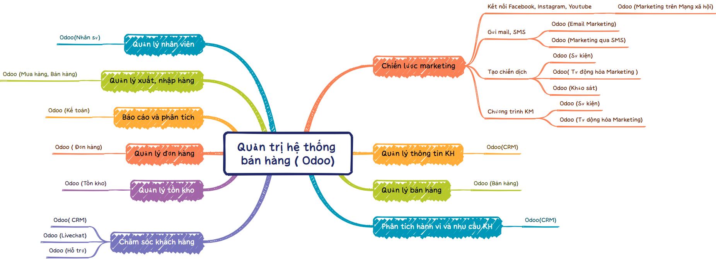
2. **Luồng quy trình hoạt động của hệ thống**

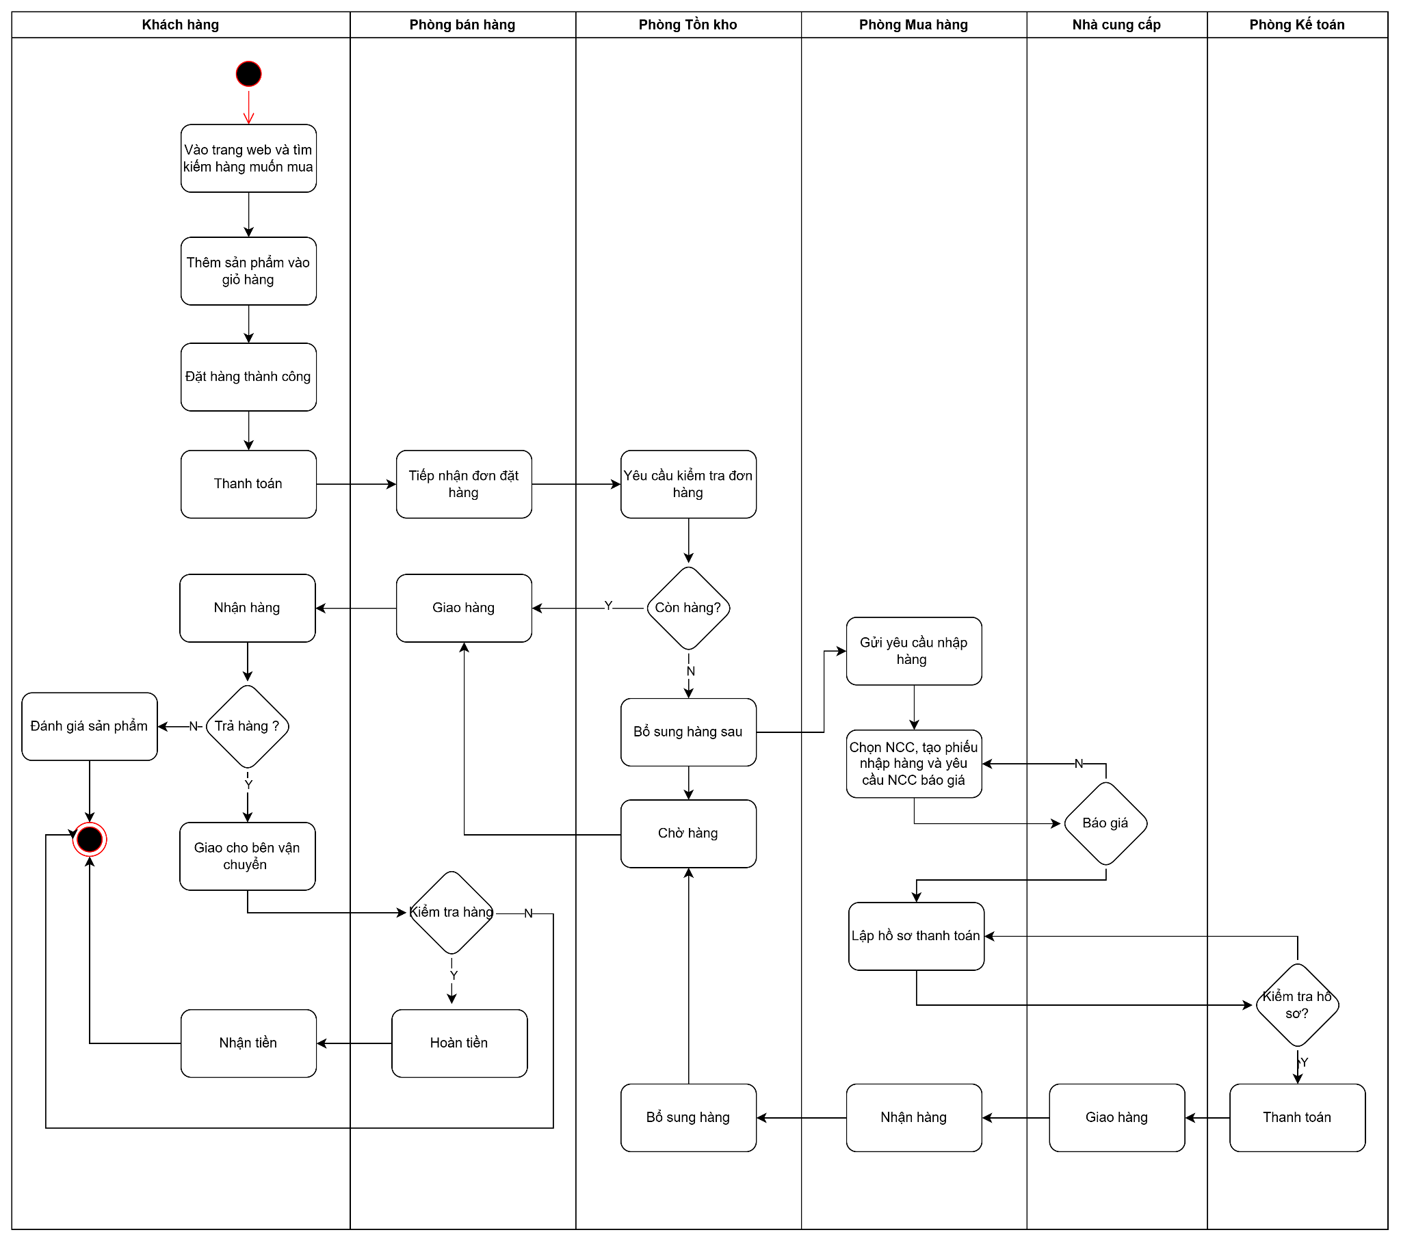

### **III. Các thành phần của hệ thống**

**1. Website**

Link website: [https://nhom72.odoo.com/](https://nhom72.odoo.com/%5C)

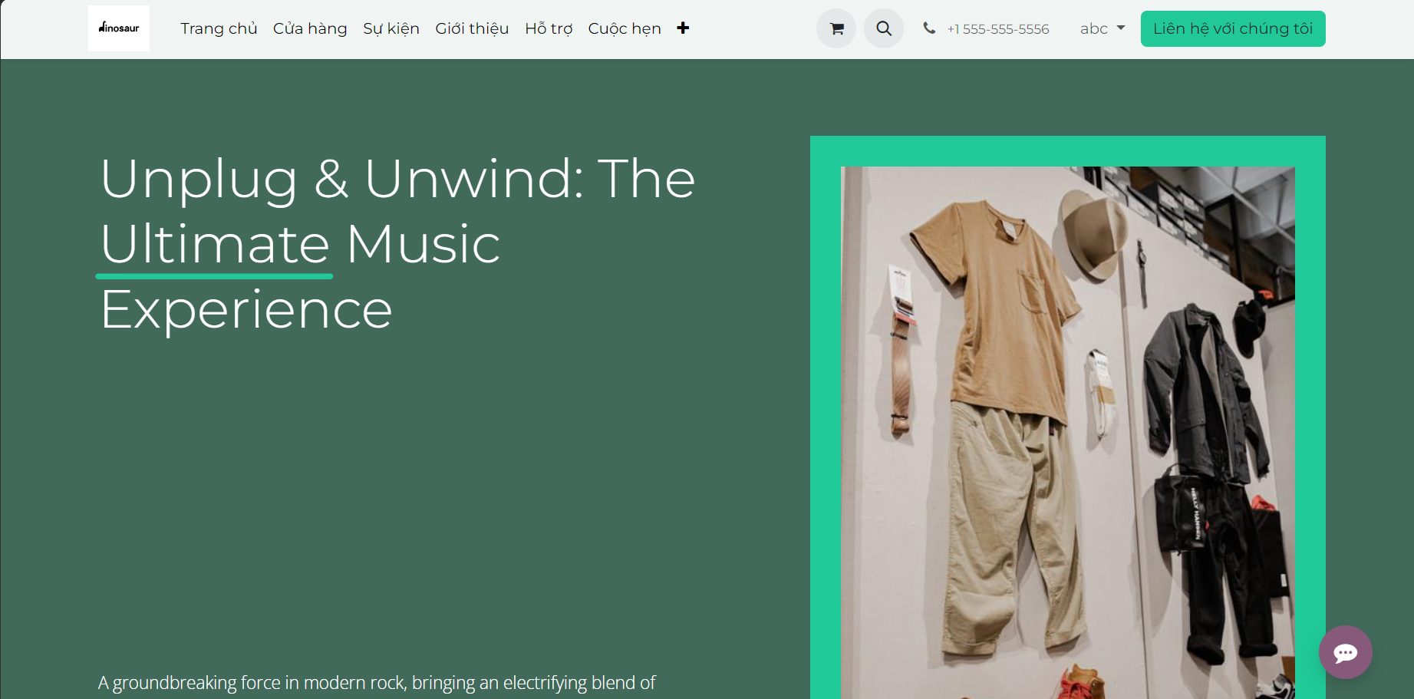

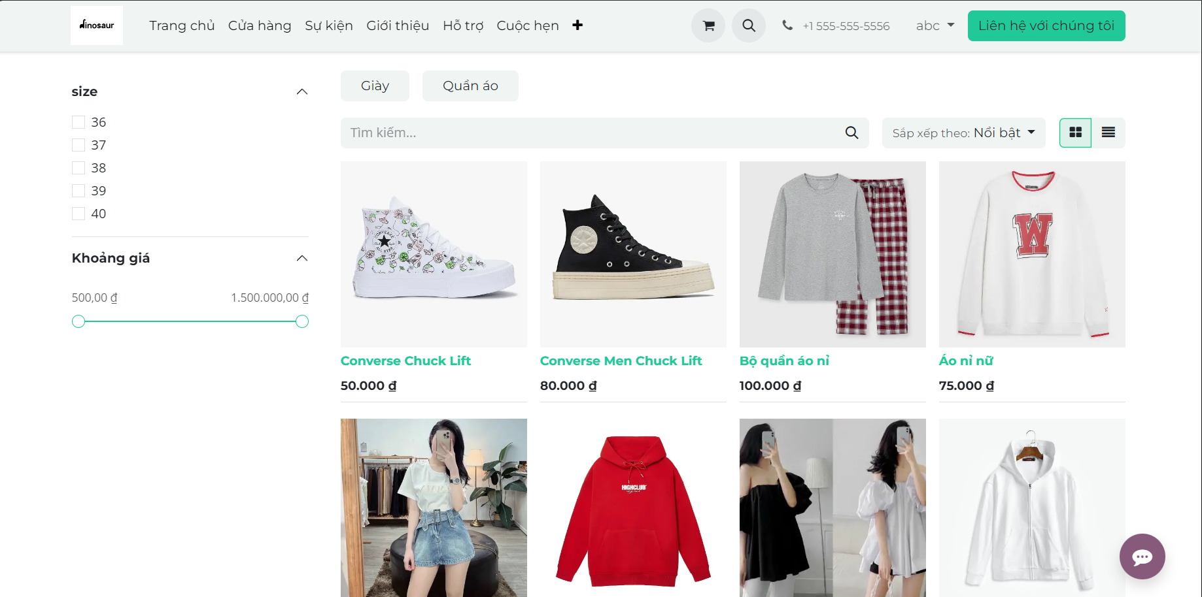

### **2. ERP (Hoạch định Nguồn lực Doanh nghiệp)**

Hoạch định Nguồn lực Doanh nghiệp (ERP) là một hệ thống phần mềm tích hợp nhằm mục đích quản lý và tối ưu hóa các quy trình kinh doanh nội bộ của một tổ chức. Các giải pháp ERP cung cấp một nền tảng thống nhất cho phép doanh nghiệp quản lý thông tin và quy trình từ nhiều bộ phận khác nhau trong cùng một hệ thống.

**2.1. Quản lý nhân sự**

Quản lý nhân sự trong Odoo giúp doanh nghiệp lưu trữ và theo dõi thông tin nhân viên, quản lý chấm công, nghỉ phép, lương thưởng, và đánh giá hiệu suất, hỗ trợ quản lý nhân sự hiệu quả và ra quyết định kịp thời.

* **Quản lý hồ sơ nhân viên:**

Quản lý hồ sơ nhân viên là một hoạt động thiết yếu trong quản trị nguồn nhân lực, bao gồm việc theo dõi và lưu trữ thông tin cá nhân như họ tên, ngày sinh, địa chỉ, và thông tin liên lạc. Ngoài ra, hệ thống cũng quản lý các hợp đồng lao động, ghi nhận loại hợp đồng, thời hạn và các điều khoản liên quan. Bên cạnh đó, việc xác định và ghi chú vị trí công việc của nhân viên, bao gồm chức danh, bộ phận và cấp bậc, cũng rất quan trọng để đảm bảo thông tin được cập nhật và hỗ trợ quyết định về nhân sự trong tổ chức.

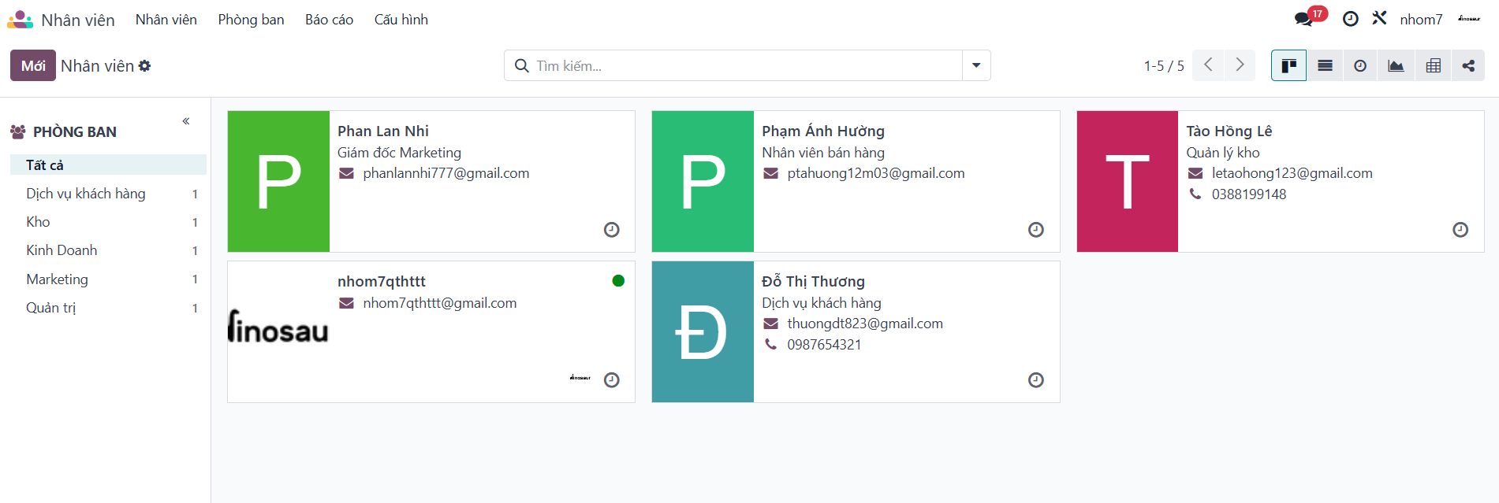

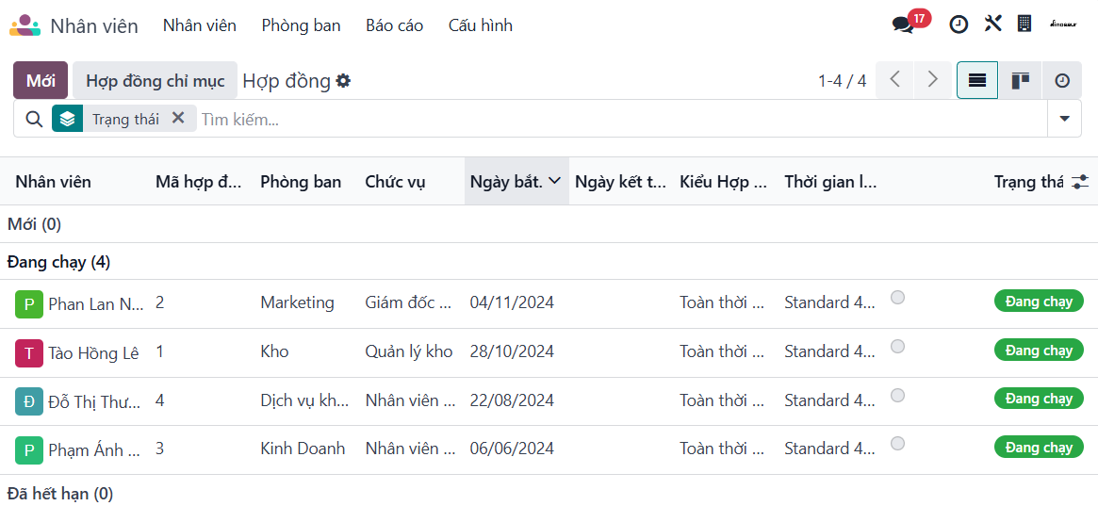

* **Tuyển dụng và quản lý hồ sơ ứng viên:**

Quá trình tuyển dụng trong quản lý nhân sự bao gồm các bước như đăng tin tuyển dụng, thu thập hồ sơ ứng viên, sàng lọc và tổ chức phỏng vấn để chọn được những ứng viên phù hợp. Sau khi tuyển dụng, việc quản lý hồ sơ nhân viên sẽ tập trung vào lưu trữ và cập nhật các thông tin quan trọng như thông tin cá nhân, kinh nghiệm làm việc, bằng cấp, và kỹ năng của mỗi nhân viên.

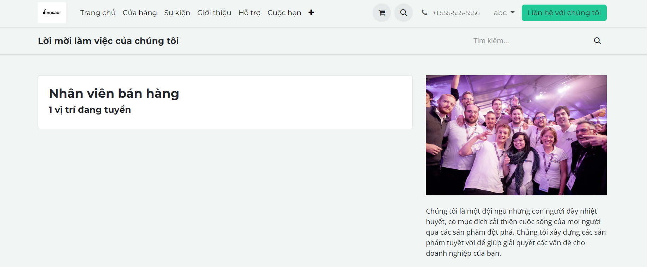

* **Quản lý lương**

Quản lý tính toán lương cho nhân viên bao gồm việc xác định mức lương, thưởng và phúc lợi dựa trên hiệu suất làm việc. Hệ thống cũng theo dõi các khoản trừ như thuế thu nhập cá nhân, bảo hiểm xã hội và các khoản khấu trừ khác. Quy trình này đảm bảo rằng nhân viên nhận đúng lương và tổ chức thực hiện đầy đủ nghĩa vụ tài chính đối với cơ quan thuế và bảo hiểm, tạo ra môi trường làm việc minh bạch và tin cậy.

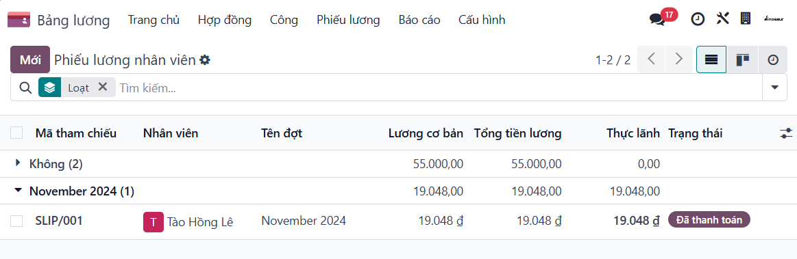

**2.2. Quản lý bán hàng**

Quản lý bán hàng trong hệ thống bao gồm việc theo dõi và xử lý đơn hàng từ khi khách hàng tạo đơn đến khi hàng hóa được giao đến tay họ. Ngoài ra, hệ thống còn lưu trữ và quản lý thông tin khách hàng, giúp doanh nghiệp phân tích hành vi và nhu cầu của khách hàng để tối ưu hóa chiến lược bán hàng. Hơn nữa, việc dự báo doanh thu dựa trên các đơn hàng và cơ hội kinh doanh giúp doanh nghiệp có cái nhìn tổng quan về tình hình tài chính và lập kế hoạch kinh doanh hiệu quả hơn.

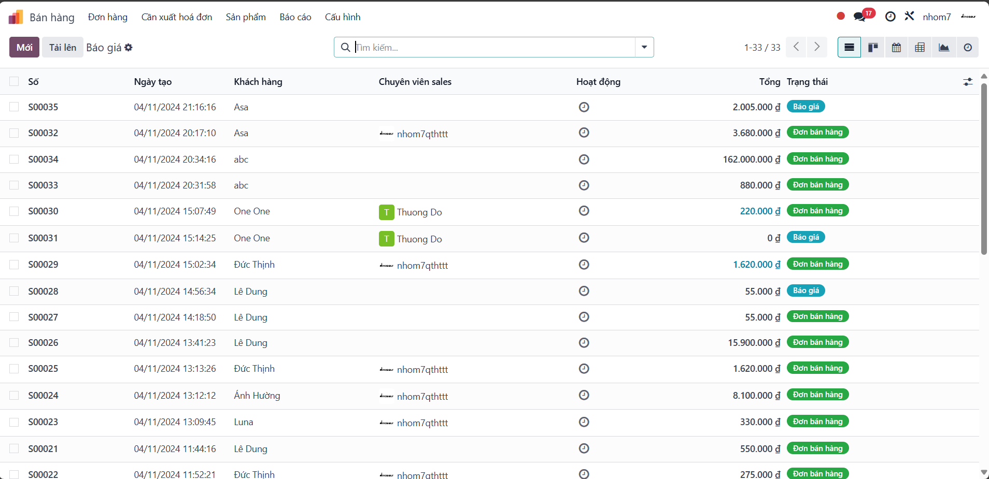

*Danh sách đơn hàng*

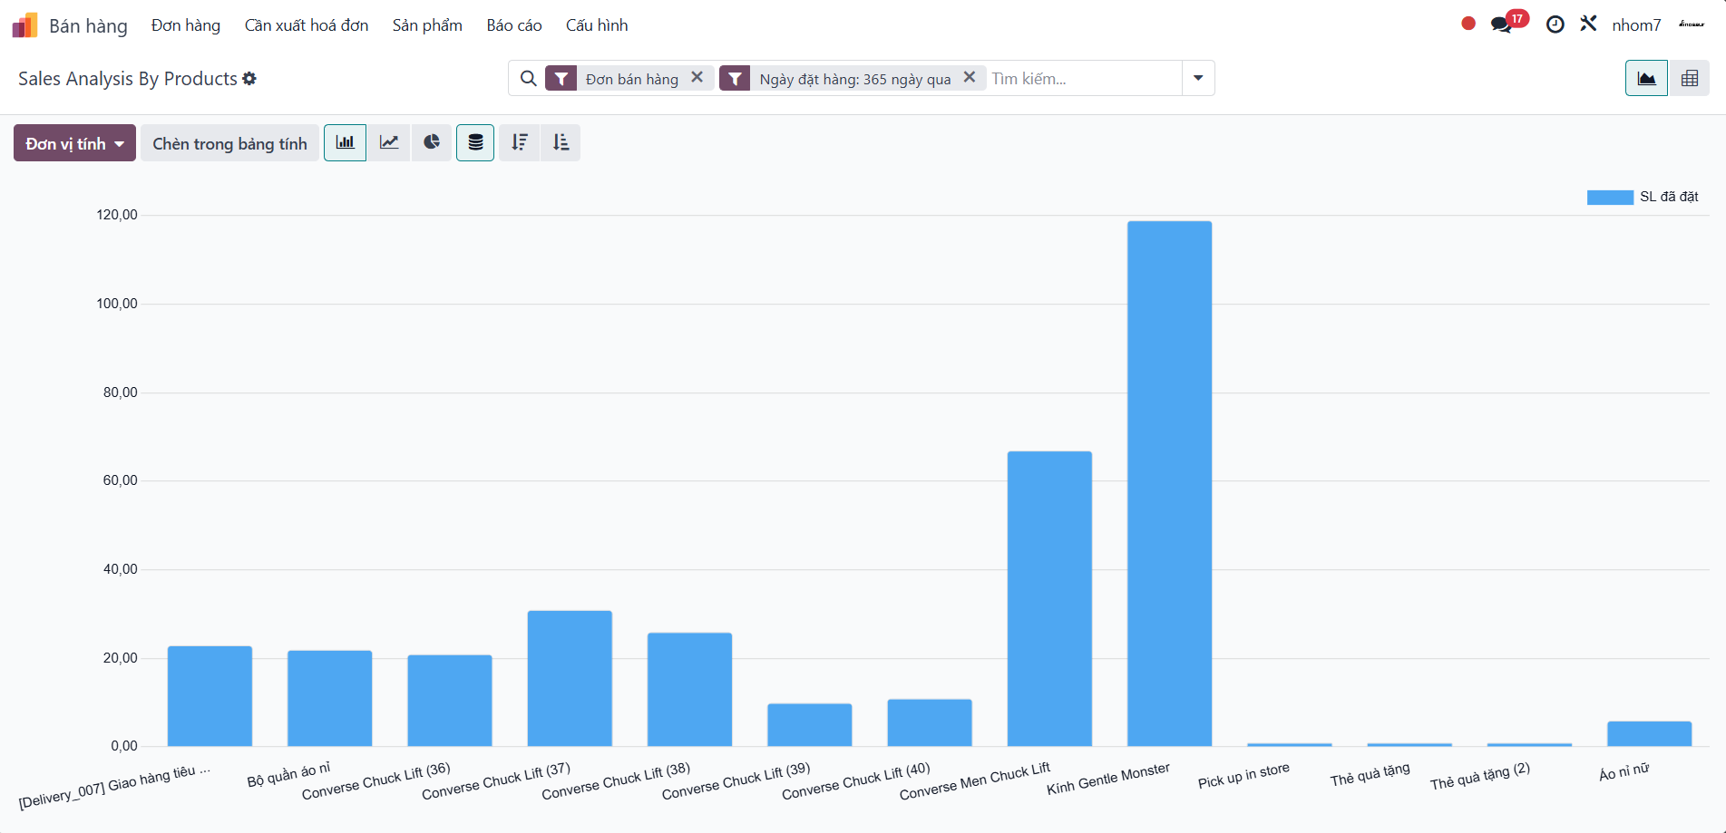

*Biểu đồ thống kê số lượng sản phẩm đã bán*

**2.3. Quản lý mua hàng**

Quản lý mua hàng là quá trình thiết yếu trong hoạt động kinh doanh, nhằm đảm bảo nguyên liệu và hàng hóa được cung cấp kịp thời và hiệu quả. Nó bao gồm việc lập kế hoạch mua hàng dựa trên dự báo nhu cầu, tìm kiếm và đánh giá nhà cung cấp để chọn lựa những nguồn cung ứng tốt nhất. Doanh nghiệp sẽ tạo đơn đặt hàng, quản lý hợp đồng với các nhà cung cấp và kiểm tra chất lượng hàng hóa khi nhập về. Ngoài ra, quản lý mua hàng cũng liên quan đến việc theo dõi chi phí và tạo báo cáo để phân tích hiệu quả hoạt động, từ đó giúp doanh nghiệp tối ưu hóa quy trình mua sắm và tiết kiệm chi phí.

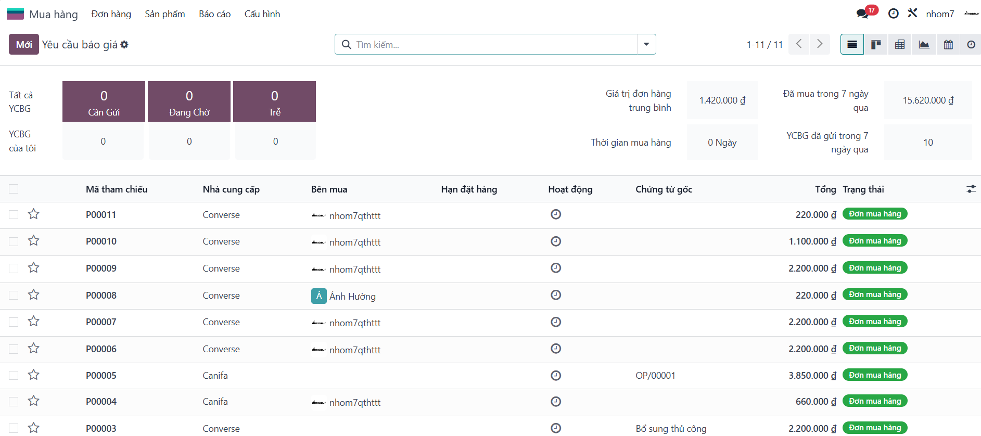

*Danh sách đơn hàng đã nhập từ nhà cung cấp*

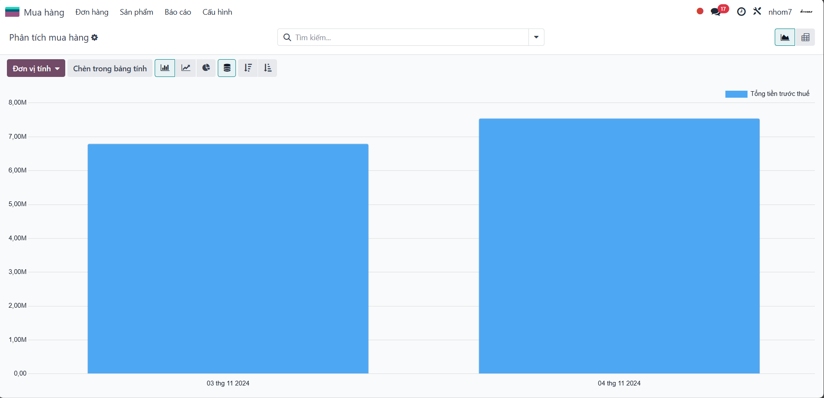

*Biểu đồ phân tích mua hàng theo ngày*

**2.4. Quản lý kho hàng**

Quản lý kho hàng là một phần quan trọng trong hoạt động kinh doanh, nhằm theo dõi và kiểm soát hàng tồn kho hiệu quả. Quá trình này bao gồm việc theo dõi mức tồn kho, số lượng hàng hóa nhập và xuất, cũng như vị trí lưu kho. Hệ thống tự động sẽ thông báo khi hàng hóa cần được nhập thêm, giúp tránh tình trạng thiếu hụt. Bên cạnh đó, việc tối ưu hóa chuỗi cung ứng thông qua điều phối nguồn cung cấp là cần thiết để đảm bảo luôn có đủ hàng hóa đáp ứng nhu cầu của khách hàng.

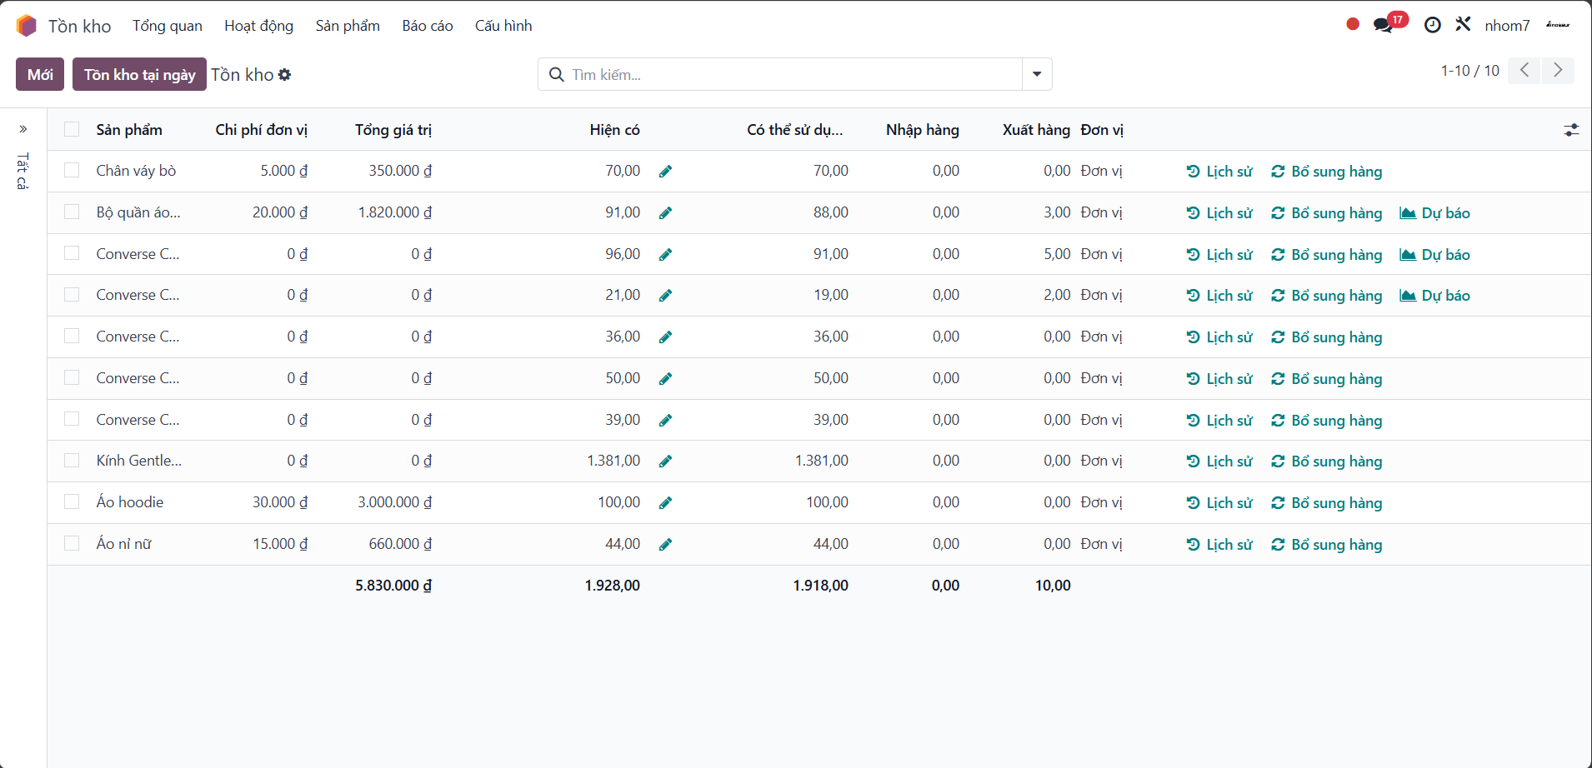

*Danh sách sản phẩm trong kho hàng*

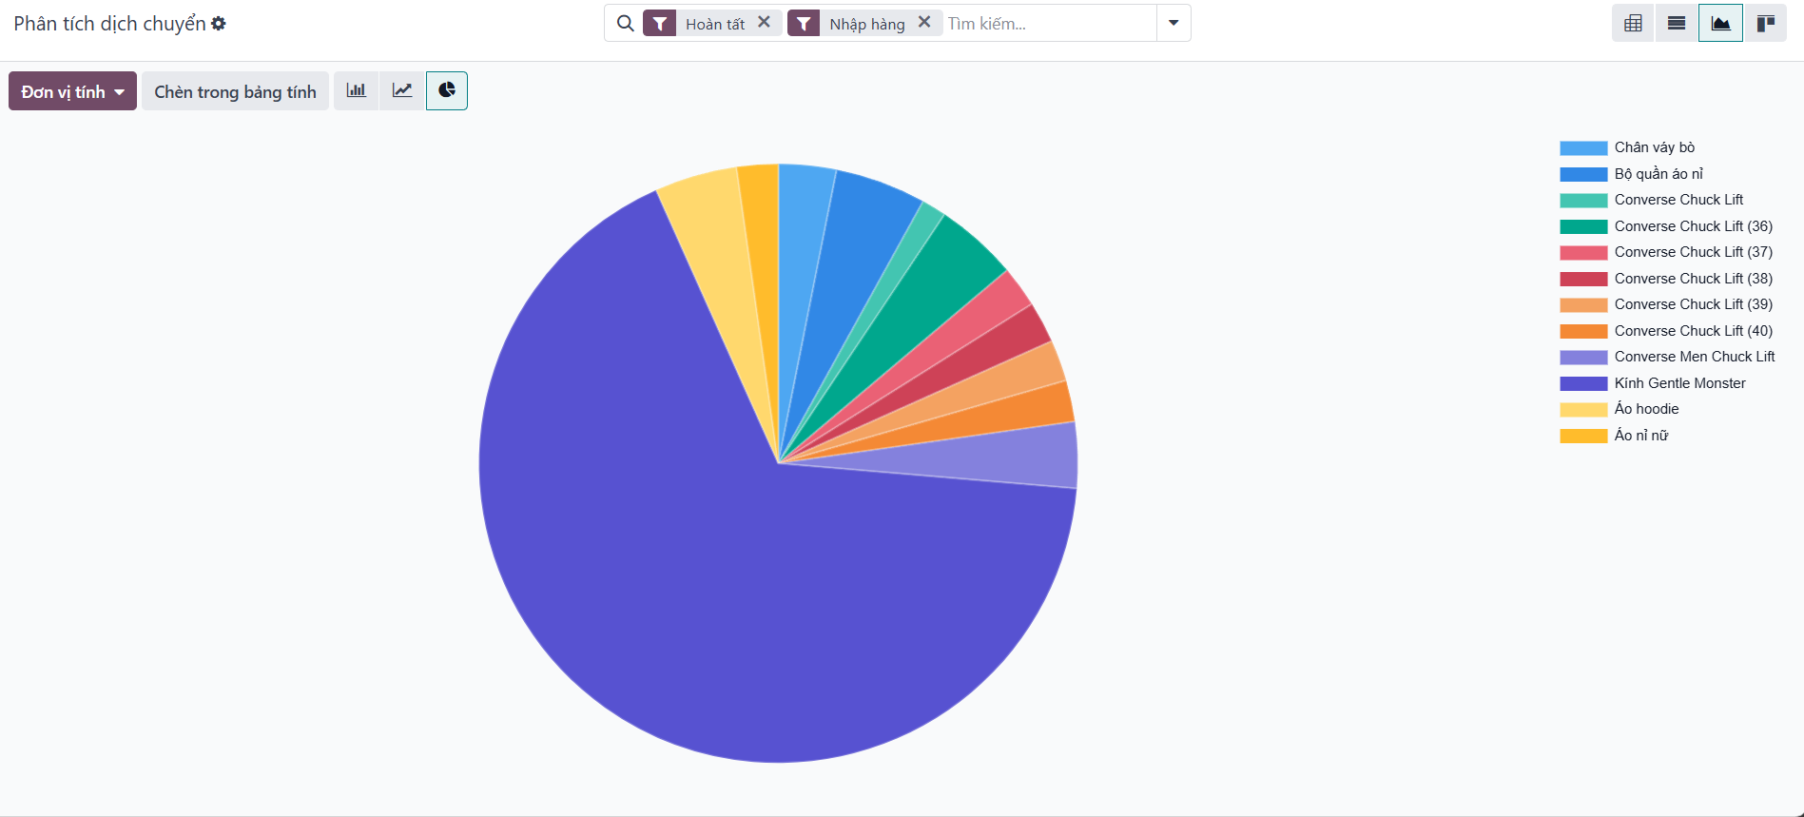

*Sản phẩm đã nhập kho*

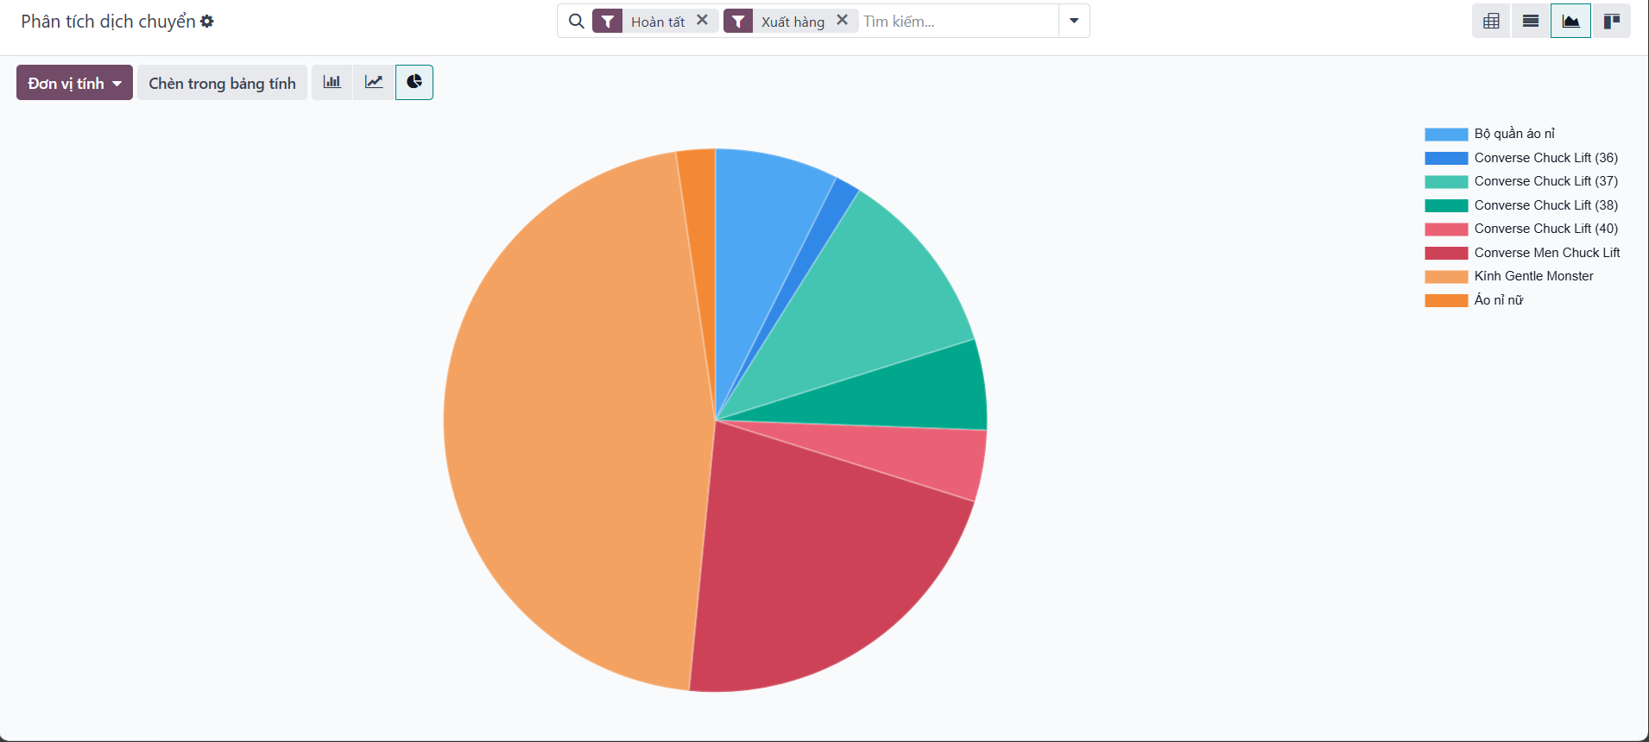

*Sản phẩm đã xuất kho*

### **2.5. Quản lý Tài chính**

Quản lý Tài chính đóng vai trò quan trọng trong việc theo dõi thu chi của doanh nghiệp, giúp kiểm soát thu nhập và chi phí một cách hiệu quả. Quá trình này bao gồm việc quản lý hóa đơn, ghi nhận và theo dõi hóa đơn từ khách hàng cũng như nhà cung cấp, đảm bảo tính chính xác trong giao dịch tài chính. Ngoài ra, hệ thống cũng cho phép tạo ra các báo cáo tài chính như báo cáo lợi nhuận, bảng cân đối kế toán và báo cáo dòng tiền, giúp doanh nghiệp đánh giá tình hình tài chính tổng thể và đưa ra quyết định đúng đắn.

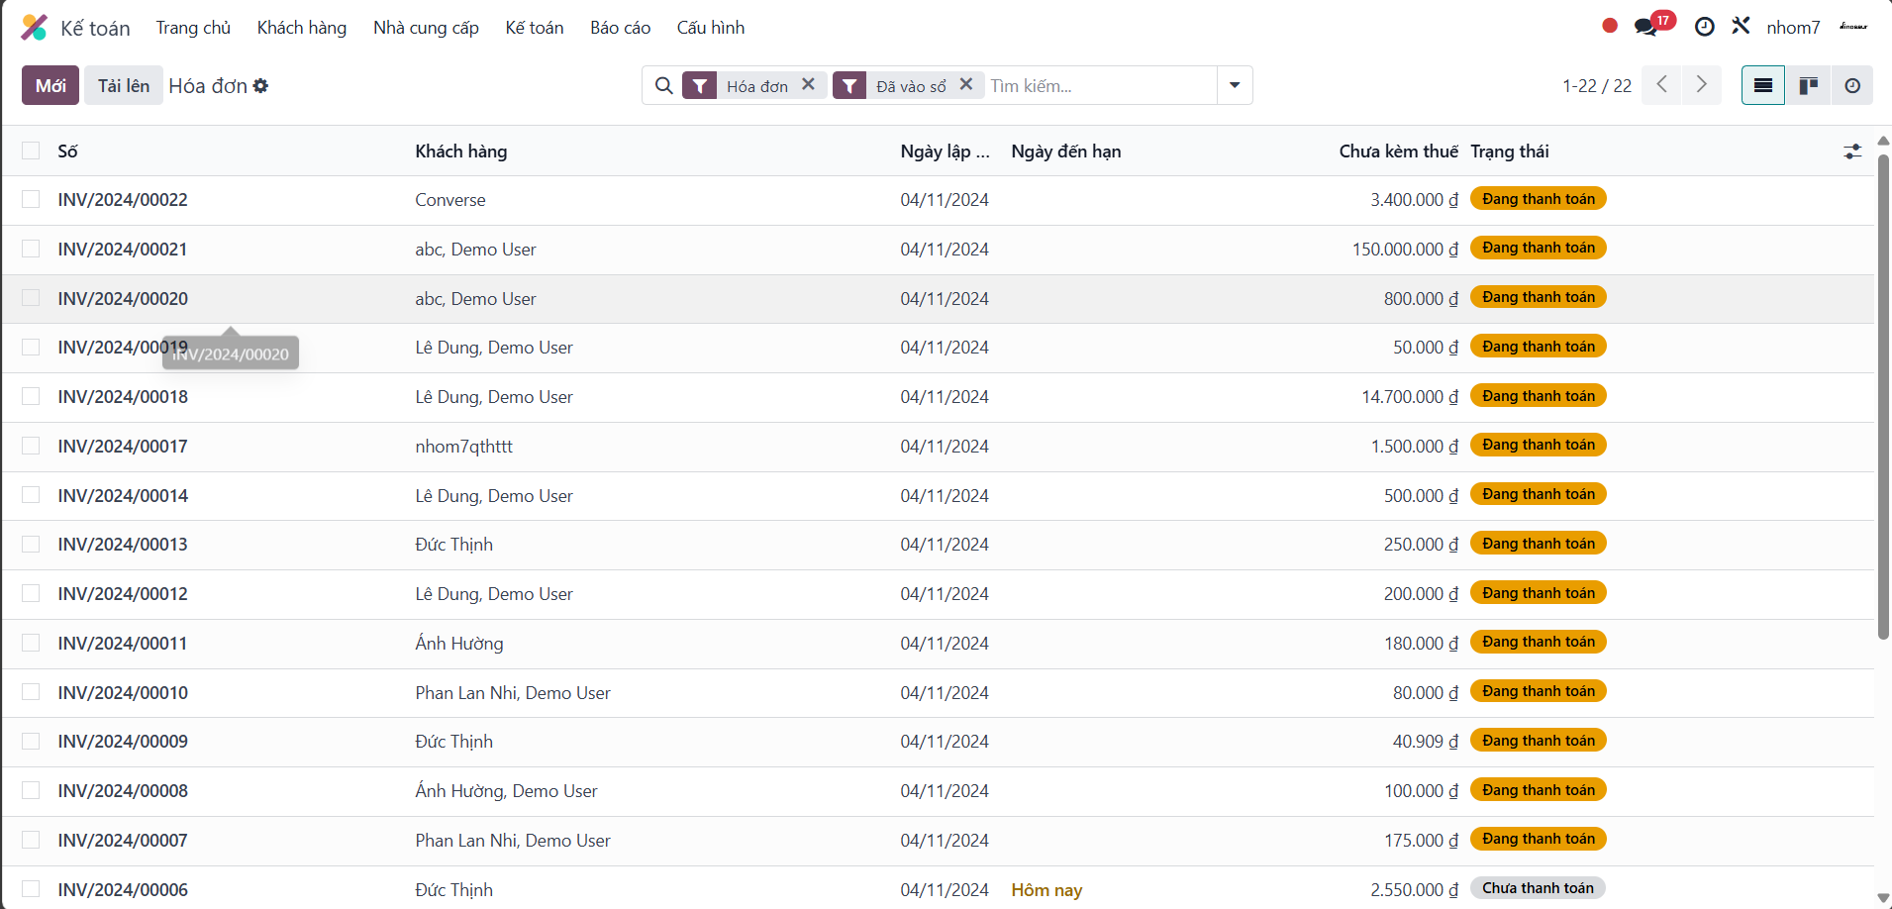

*Danh sách hoá đơn khách hàng*

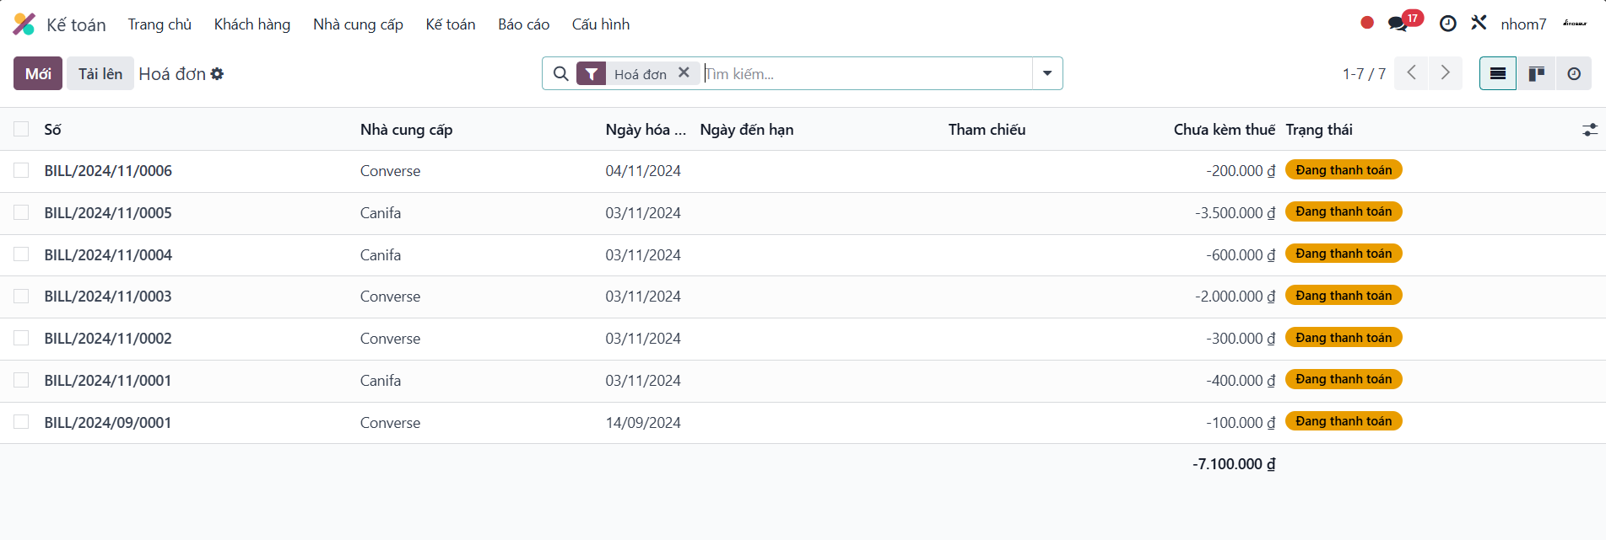

*Danh sách hoá đơn nhà cung cấp*

### **2. CRM ( Quản lý quan hệ khách hàng )**

CRM là viết tắt của cụm từ Customer Relationship Management, nghĩa là quản lý quan hệ khách hàng. CRM là sự kết hợp giữa các chiến lược và công nghệ để cải thiện, xây dựng các mối quan hệ với khách hàng hiện tại cũng như khách hàng tiềm năng.

[CRM](https://bizfly.vn/techblog/crm-la-gi.html) giúp các doanh nghiệp thu thập, quản lý và phân tích thông tin về khách hàng từ nhiều nguồn khác nhau như cuộc gọi điện thoại, email, trang web, mạng xã hội và giao dịch mua bán. Bằng cách sử dụng hệ thống CRM (CRM system), các tổ chức có thể hiểu rõ hơn về nhu cầu và mong muốn của khách hàng, từ đó tăng cường khả năng phục vụ và tạo ra trải nghiệm tốt hơn cho khách hàng.

Các tính năng chính của CRM bao gồm quản lý thông tin khách hàng, quản lý hoạt động bán hàng, quản lý dịch vụ hỗ trợ khách hàng, quản lý chiến dịch Marketing và phân tích dữ liệu khách hàng. Ngoài ra, CRM cũng có thể tích hợp với các hệ thống khác như hệ thống quản lý khách hàng, hệ thống quản lý doanh nghiệp và hệ thống tự động hóa [Marketing](https://www.pace.edu.vn/tin-kho-tri-thuc/marketing-la-gi) để tối ưu hóa quy trình kinh doanh và tăng cường hiệu suất làm việc.

**Chức năng chính của CRM**

1. **Quản lý thông tin khách hàng**: Lưu trữ và phân loại thông tin chi tiết về khách hàng như tên, địa chỉ, và lịch sử tương tác.

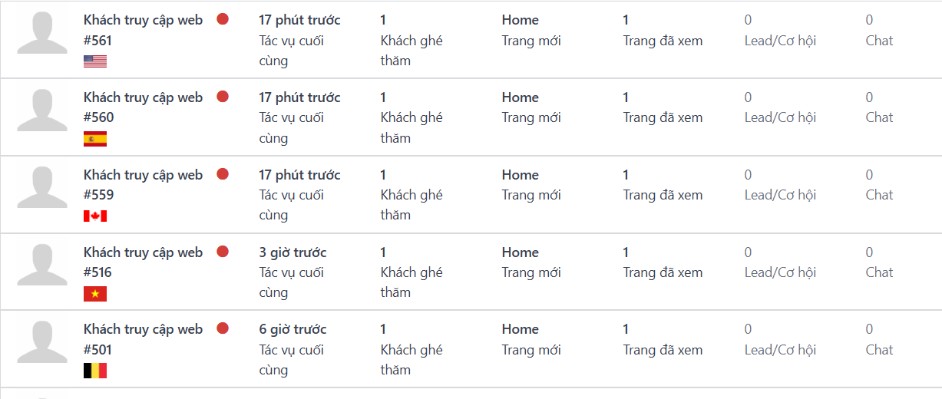

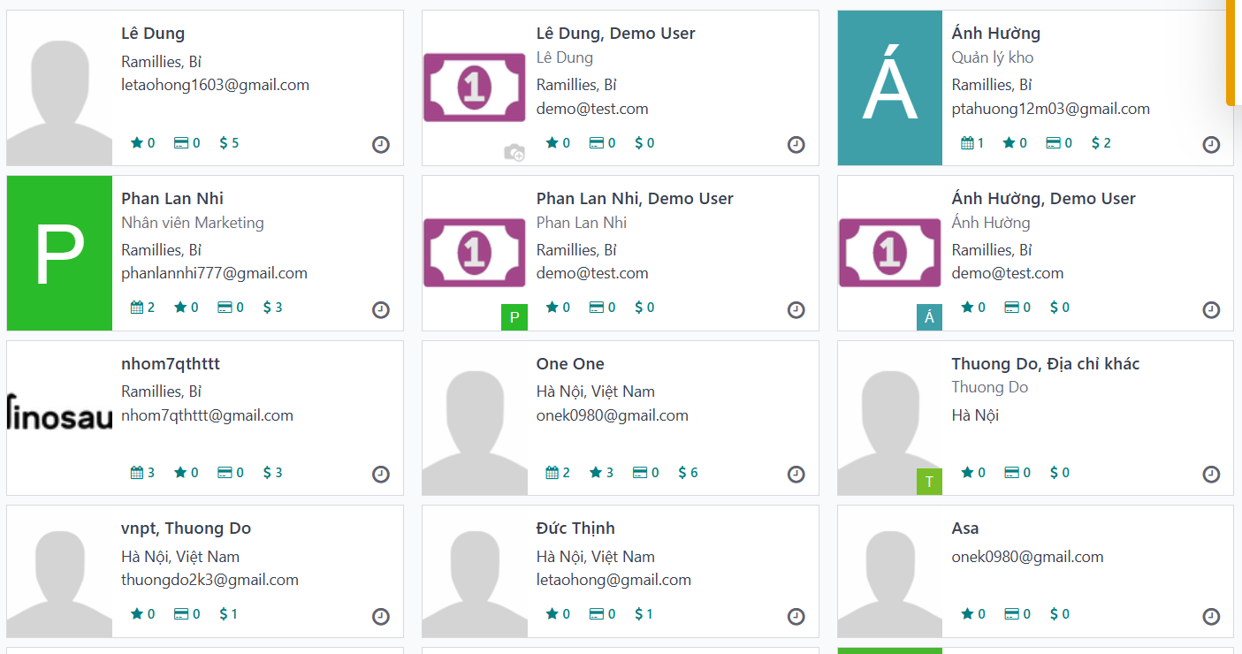

→ Thông tin khách hàng và lịch sử tương tác của khách hàng

1. **Quản lý cơ hội bán hàng**: Theo dõi các cơ hội từ khi phát sinh đến khi hoàn thành, ghi nhận trạng thái từng cơ hội

→ đơn hàng của khách tiềm năng.

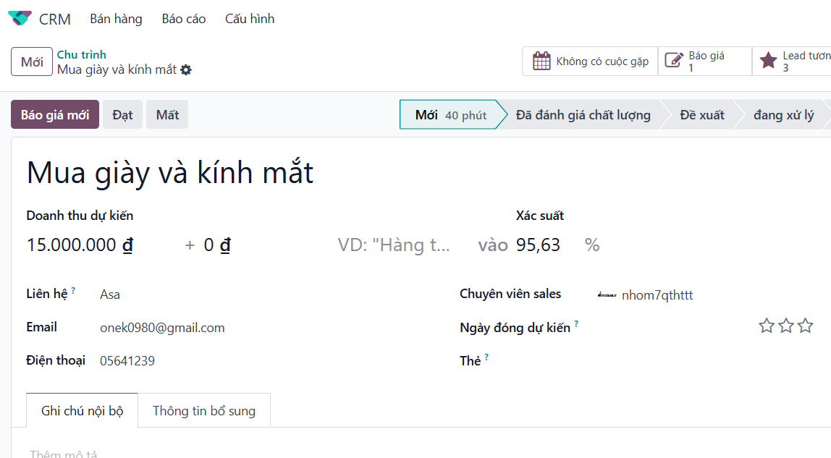

→ gửi mail đàm phán với khách hàng

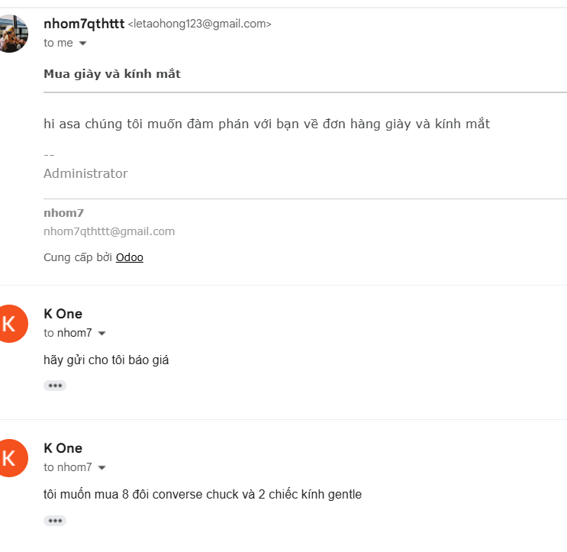

→ gửi báo giá cho khách hàng

-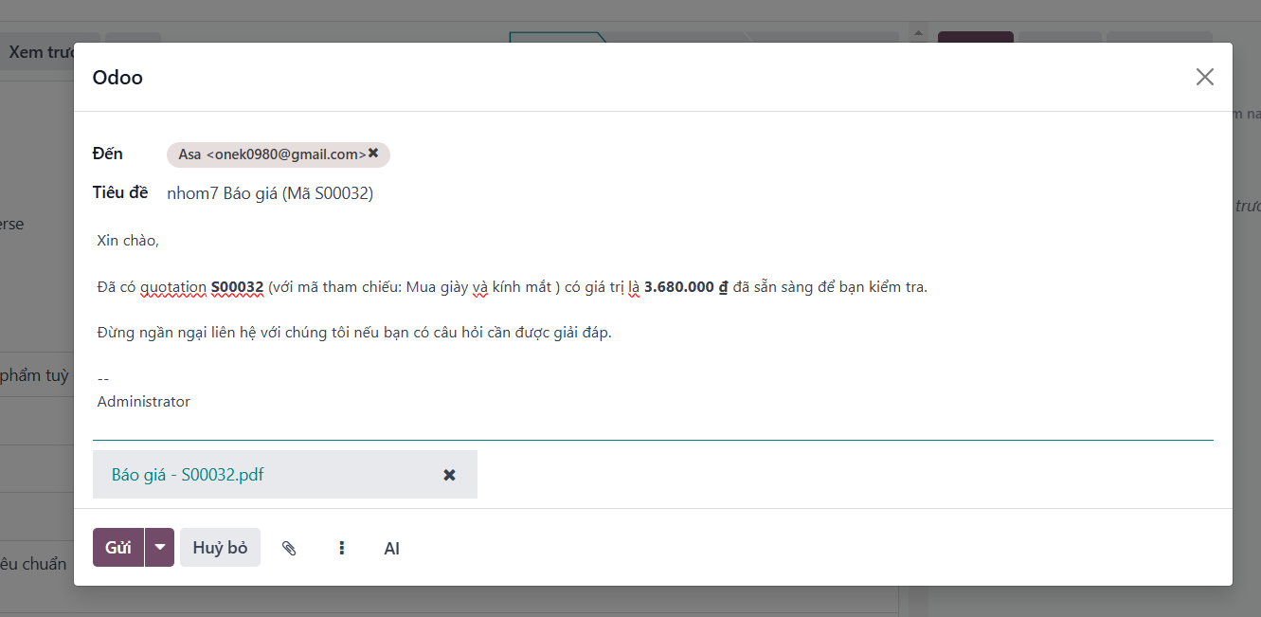

→ khách hàng nhận được mail báo giá

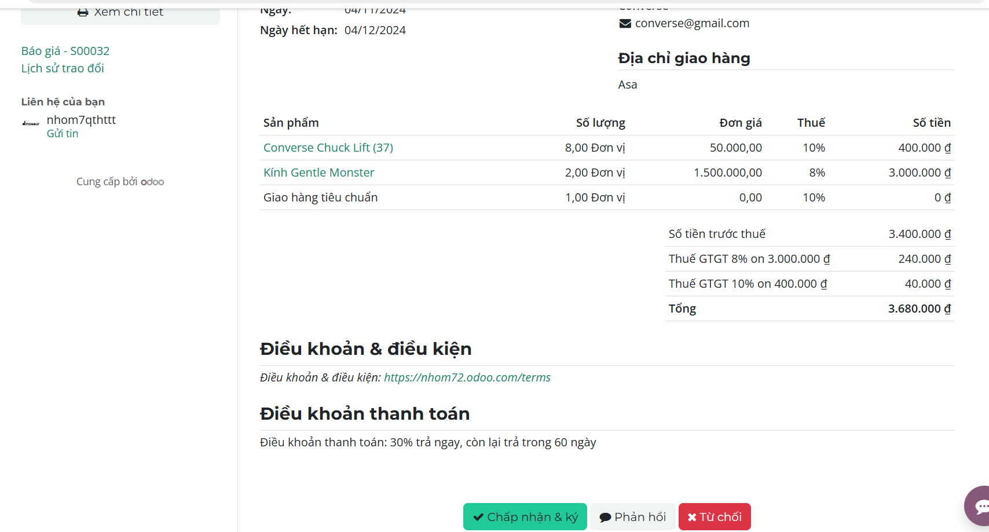

→ khi khách hàng chấp nhận báo giá, xác nhận và tạo hóa đơn

→ 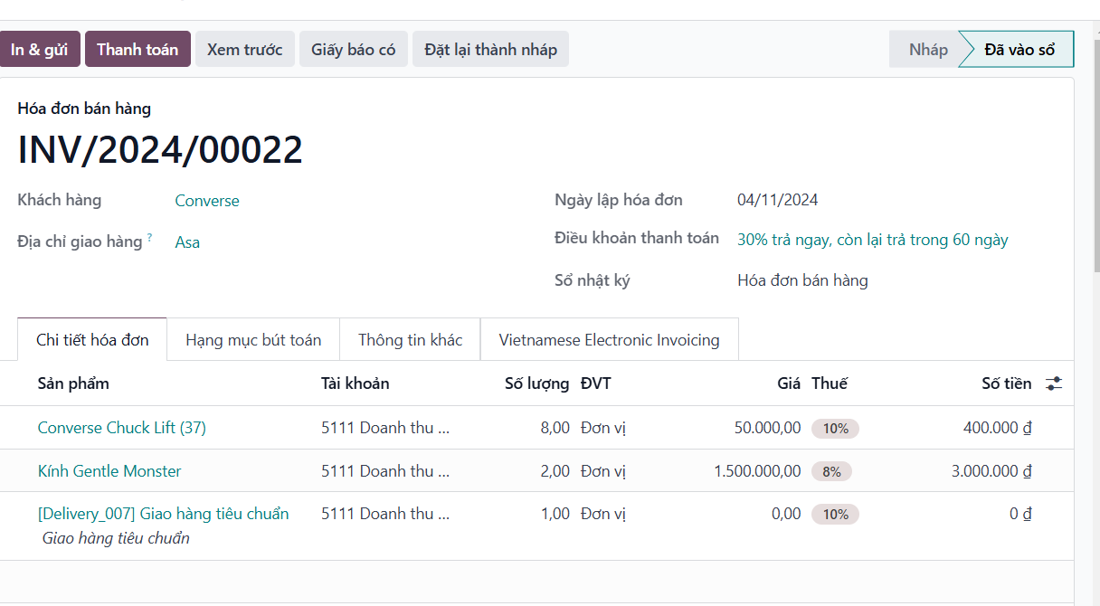

→ xác nhận thanh toán để hoàn tất đơn hàng và chuyển sang cho bộ phận bán hàng và kho



1. **Theo dõi lịch sử tương tác**: Ghi lại cuộc gọi, email và cuộc họp với khách hàng, theo dõi phản hồi.

* Lưu trữ nội dung chính và tài liệu đính kèm, theo dõi tốc độ phản hồi và yêu cầu từ khách hàng.
* Ghi lại ngày giờ, nội dung thảo luận, và kết quả ; xác định công việc tiếp theo.
* Lưu trữ lại lịch sử tương tác với khách hàng

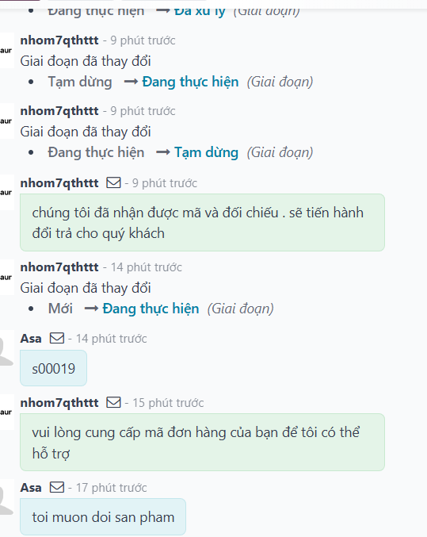

**Lịch sử tương tác với khách hàng**

1. **Quản lý dịch vụ khách hàng**: Xử lý yêu cầu hỗ trợ từ khách hàng và theo dõi tiến độ giải quyết.

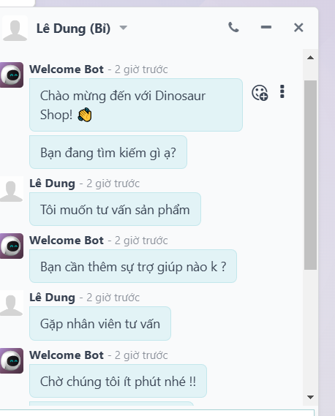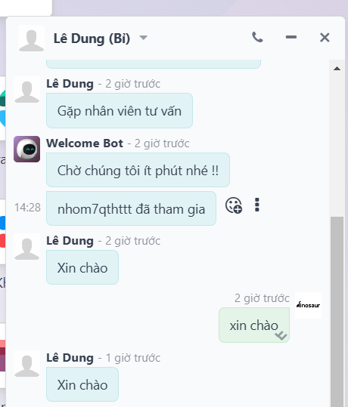

Khách hàng có thể tương tác với nhân viên qua kênh chat

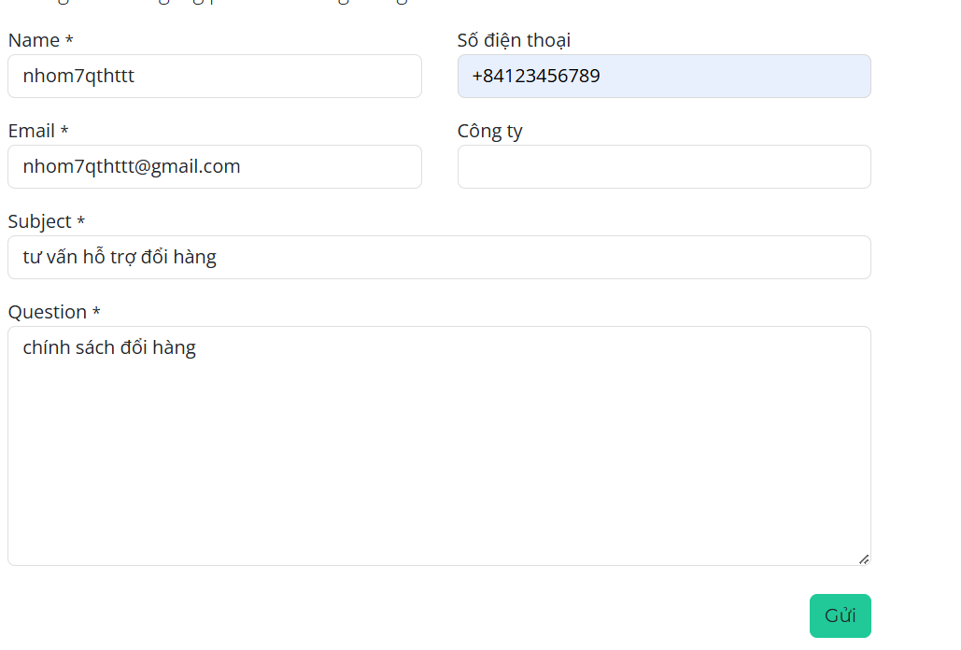

→ Khi có thắc mắc hay yêu cầu hỗ trợ khách hàng có thể điền form liên hệ

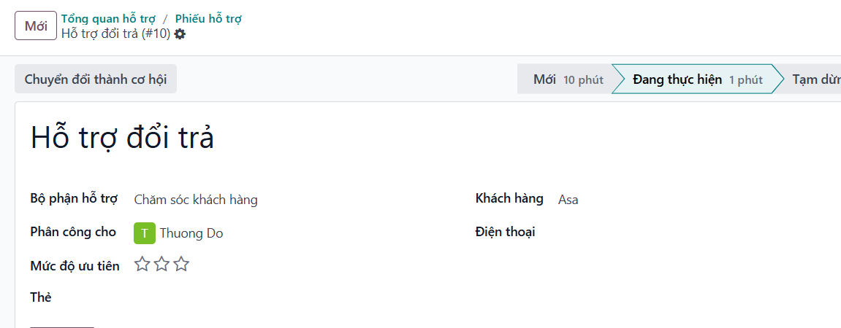

→ Lập phiếu hỗ trợ đổi trả

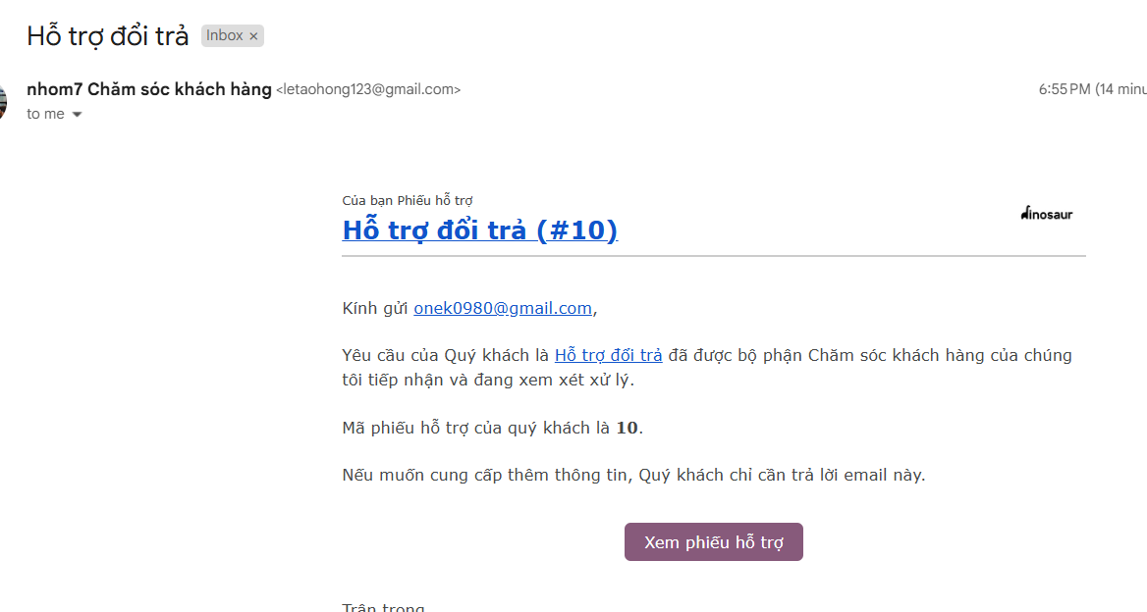

→ khách hàng nhận được mail hỗ trợ đổi trả

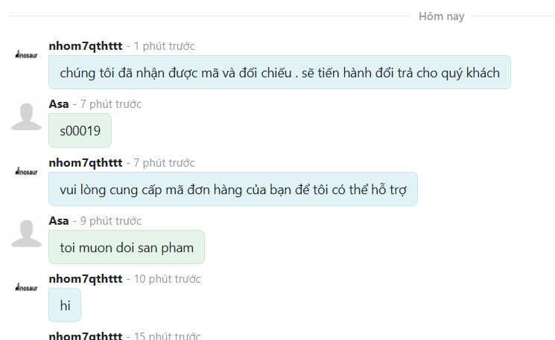

→ Nhân viên hỗ trợ khách hàng. và chấp nhận đổi trả



→ trạng thái được chuyển sang đã xử lý

1. **Báo cáo và phân tích**: Phân tích chu trình

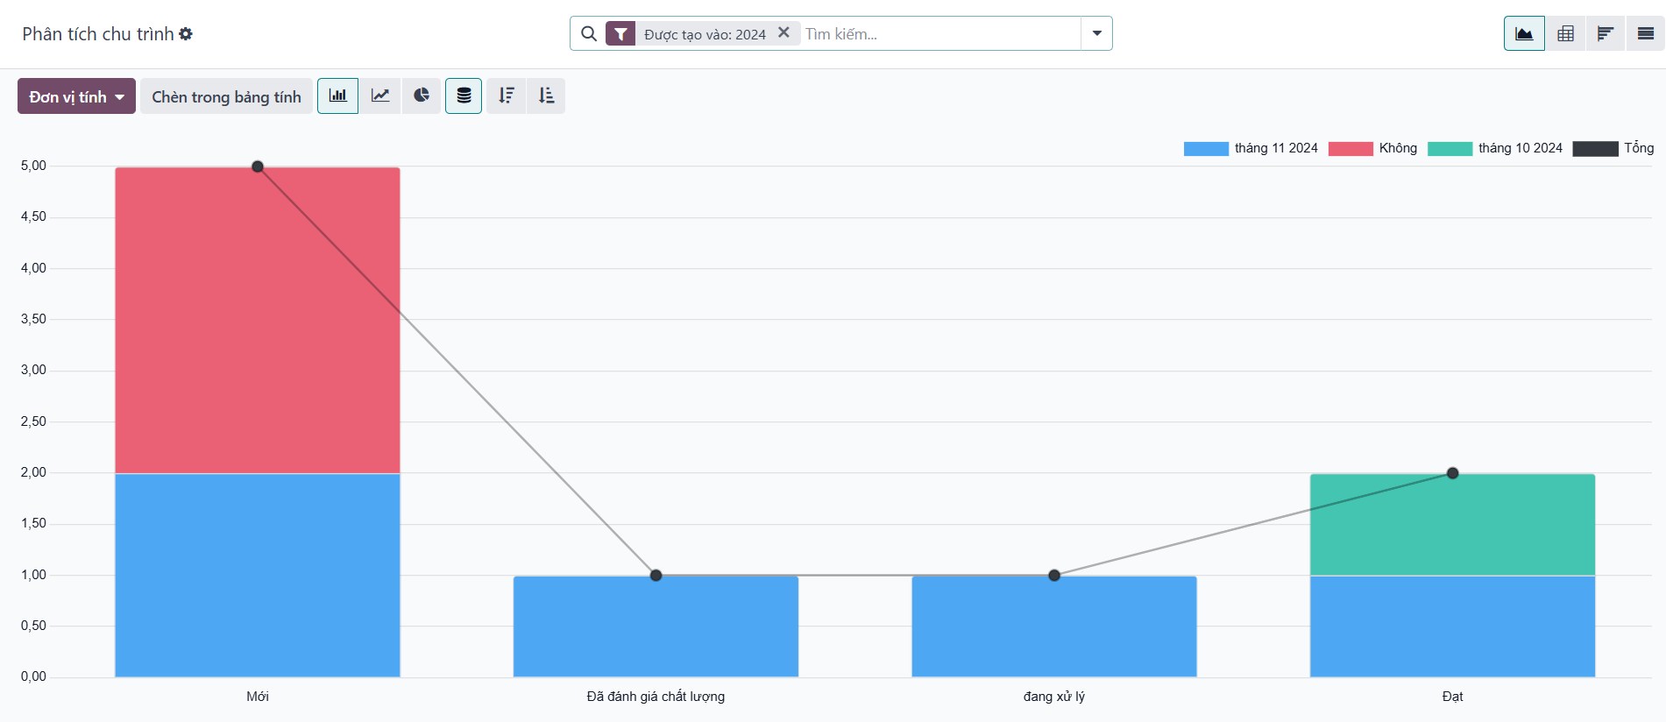

1. **Marketing**

* **Tạo và quản lý các chiến dịch tiếp thị đa kênh:** Odoo giúp doanh nghiệp triển khai chiến dịch qua nhiều kênh như email, mạng xã hội, và SMS từ một nền tảng duy nhất. Điều này đảm bảo thông điệp thống nhất và tăng cường khả năng tiếp cận.
* **Tự động hóa quy trình marketing:** Odoo cho phép tự động hóa các quy trình, như lên lịch gửi email, thông báo sản phẩm mới, và gửi ưu đãi đến nhóm khách hàng tiềm năng. Tính năng này giúp tiết kiệm thời gian và đảm bảo việc chăm sóc khách hàng liên tục.
* **Tổ chức và quản lý sự kiện:** Với công cụ quản lý sự kiện của Odoo, bạn có thể dễ dàng lên kế hoạch, quảng bá, và tổ chức sự kiện, từ đó thu hút sự quan tâm của khách hàng và xây dựng mối quan hệ.
* **Thu thập và phân tích phản hồi khách hàng:** Sau các chiến dịch hoặc sự kiện, Odoo hỗ trợ việc thu thập phản hồi qua khảo sát và đánh giá hiệu quả. Các phản hồi này giúp cải thiện chất lượng sản phẩm và dịch vụ, từ đó gia tăng lòng trung thành của khách hàng.

Odoo là giải pháp toàn diện hỗ trợ doanh nghiệp tăng cường tiếp cận, thu hút khách hàng mới và duy trì quan hệ với khách hàng hiện tại thông qua các chiến lược tiếp thị hiệu quả và tự động hóa.

**6.1. Email Marketing**

**Email Marketing trong Odoo** là một công cụ hiệu quả để doanh nghiệp tạo, quản lý và tự động hóa các chiến dịch email nhằm tương tác và duy trì mối quan hệ với khách hàng. Với các tính năng mạnh mẽ, Odoo Email Marketing giúp doanh nghiệp thực hiện chiến dịch tiếp thị qua email một cách dễ dàng, cá nhân hóa nội dung và phân tích hiệu quả.

### **Các tính năng chính của Email Marketing trong Odoo:**

* **Tạo email dễ dàng với trình kéo-thả:** Odoo cung cấp giao diện kéo-thả trực quan, cho phép tạo email chuyên nghiệp với các mẫu có sẵn mà không cần kiến thức lập trình.
* **Tự động hóa chiến dịch:** Hỗ trợ gửi email tự động dựa trên hành động của khách hàng (như đăng ký mới, hoàn tất đơn hàng) hoặc theo lịch định sẵn, giúp duy trì kết nối mà không cần can thiệp thủ công.
* **Phân đoạn khách hàng:** Dễ dàng tạo danh sách khách hàng dựa trên hành vi, vị trí, lịch sử giao dịch hoặc mức độ tương tác để cá nhân hóa thông điệp và tăng hiệu quả chiến dịch.
* **Tùy chỉnh và cá nhân hóa nội dung:** Odoo cho phép cá nhân hóa nội dung email với các trường dữ liệu khách hàng, tạo cảm giác thân thiện và tăng tỷ lệ mở email.
* **Phân tích và báo cáo hiệu quả:** Odoo cung cấp báo cáo chi tiết về tỷ lệ mở email, tỷ lệ click, và tỷ lệ chuyển đổi, giúp doanh nghiệp đánh giá hiệu quả và tối ưu hóa chiến dịch.

### **Lợi ích của Email Marketing trong Odoo:**

* **Tiếp cận khách hàng mục tiêu hiệu quả:** Email là một kênh tiếp cận khách hàng trực tiếp và có tỷ lệ chuyển đổi cao, giúp doanh nghiệp giữ chân và tăng khả năng bán hàng.
* **Tăng khả năng cá nhân hóa và tương tác:** Các chiến dịch email có nội dung cá nhân hóa giúp khách hàng cảm thấy được quan tâm, tăng cường mối quan hệ và sự trung thành.
* **Tiết kiệm thời gian và chi phí:** Công cụ tự động hóa và khả năng phân tích tích hợp giúp doanh nghiệp tiết kiệm thời gian, giảm chi phí tiếp thị và tối đa hóa lợi nhuận từ các chiến dịch.

**Email Marketing trong Odoo** là giải pháp tiếp thị hoàn chỉnh cho doanh nghiệp muốn tạo và quản lý các chiến dịch email hiệu quả, thúc đẩy doanh thu và nâng cao sự hài lòng của khách hàng.

Thư đã gửi

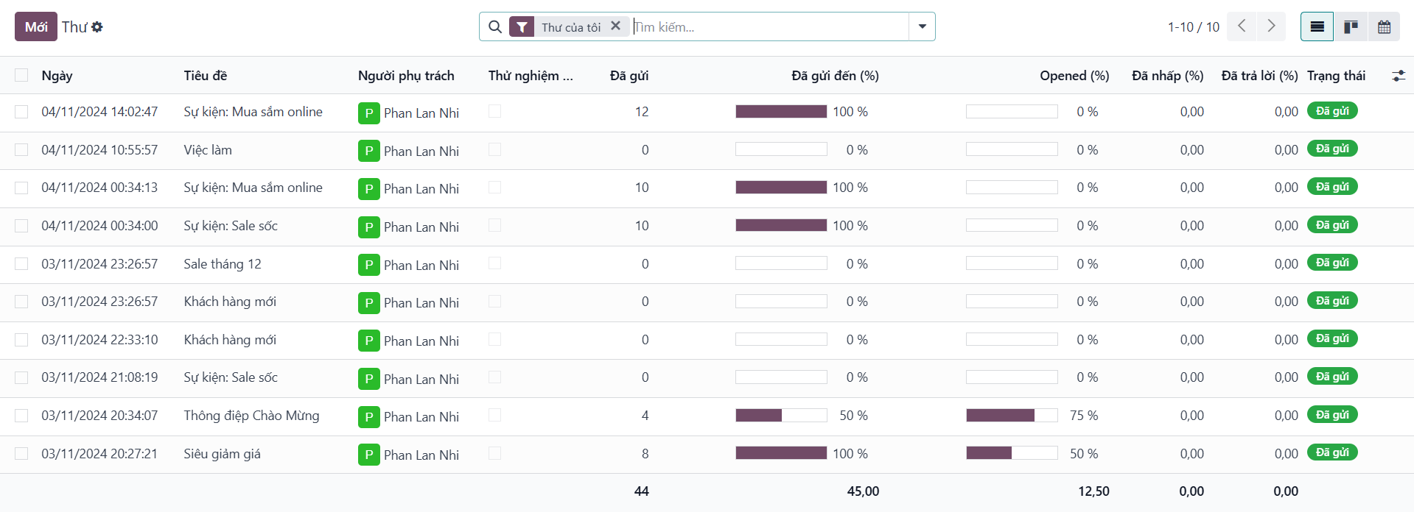

Mail nhận được

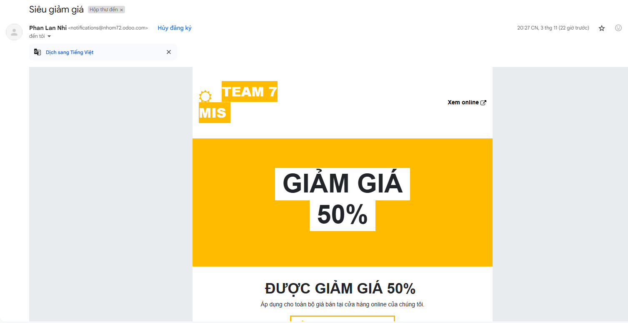

Danh sách liên hệ

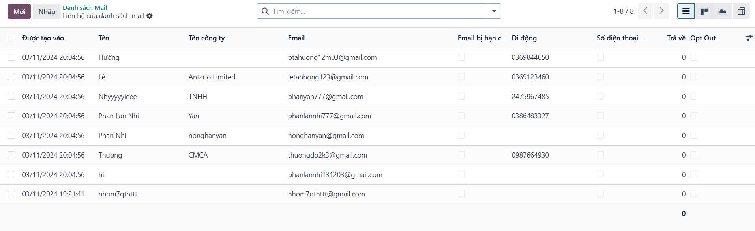

Các chiến dịch đã tạo

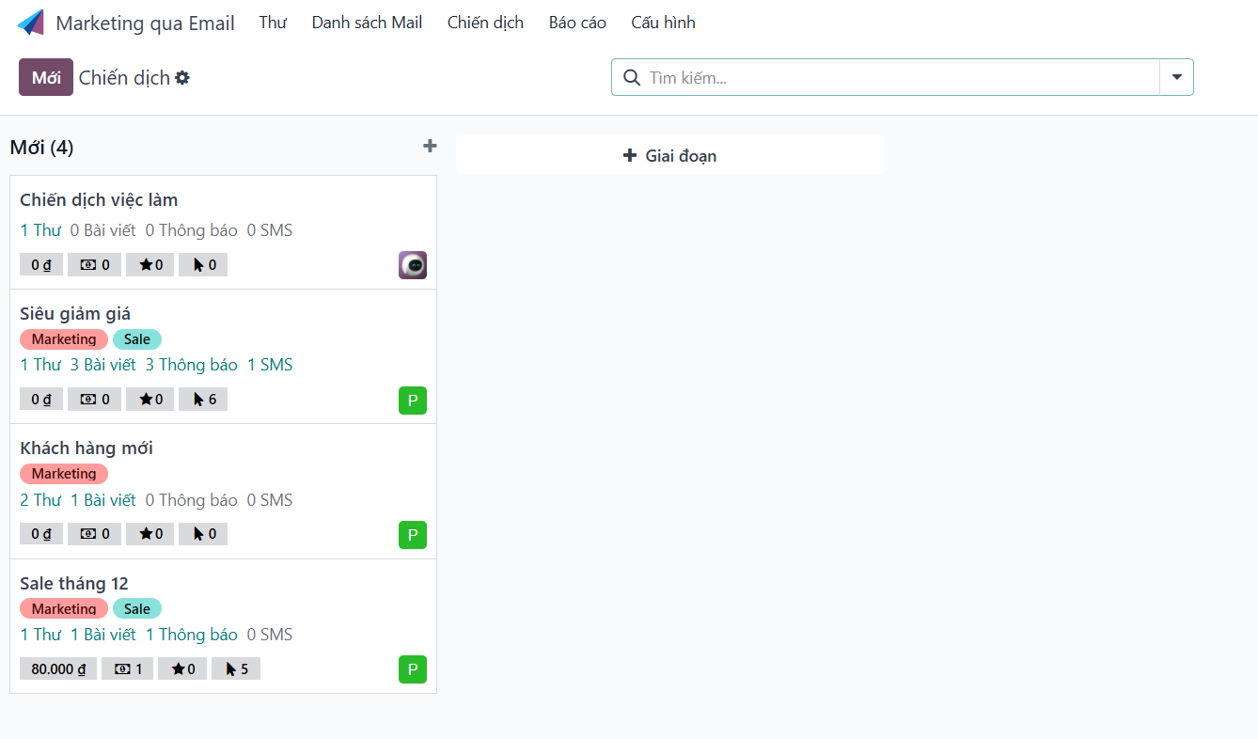

Tổng quan chiến dịch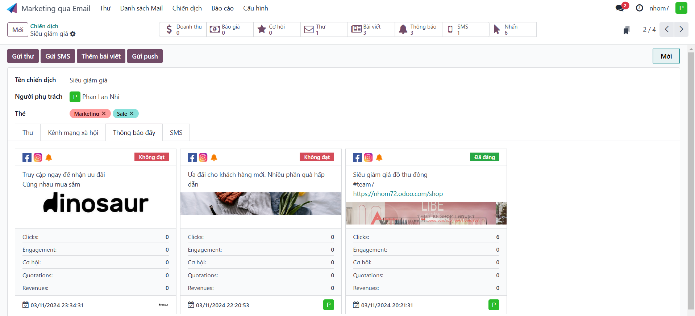

Phân tích gửi mail

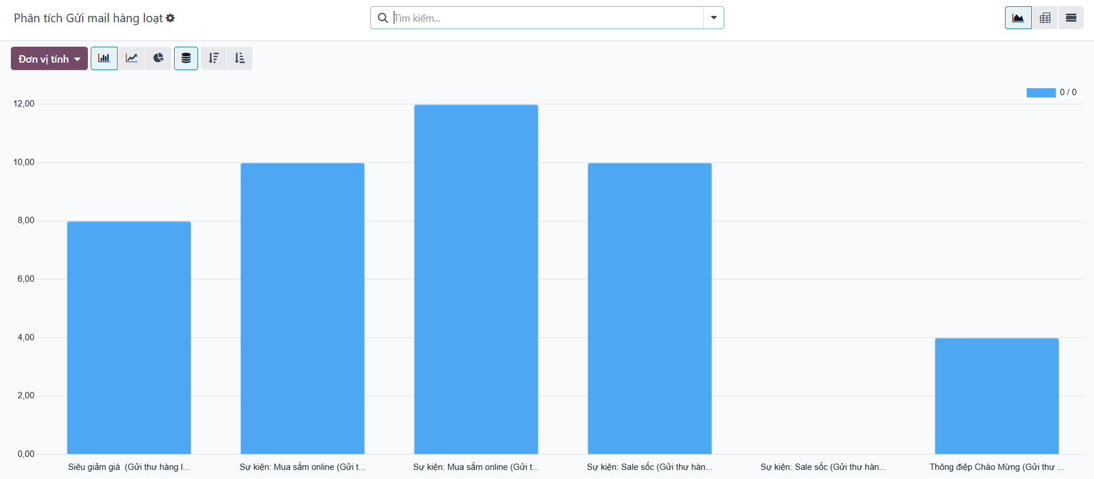

**6.2. Social Marketing**

**Social Marketing trong Odoo** là tính năng giúp doanh nghiệp quản lý và tối ưu hóa chiến dịch tiếp thị trên mạng xã hội. Tính năng này giúp doanh nghiệp dễ dàng tạo, lên lịch và theo dõi các bài đăng trên các nền tảng mạng xã hội, tăng cường sự hiện diện và tương tác với khách hàng trực tuyến.

### **Các tính năng chính của Social Marketing trong Odoo:**

* **Quản lý đa nền tảng:** Hỗ trợ đăng bài trên nhiều nền tảng mạng xã hội như Facebook, Twitter, LinkedIn và Instagram từ một giao diện duy nhất, tiết kiệm thời gian và tăng tính nhất quán.
* **Lên lịch đăng bài tự động:** Doanh nghiệp có thể lên lịch đăng bài để nội dung được công bố vào thời gian tối ưu nhất, giúp tăng khả năng tiếp cận và tương tác của khách hàng.
* **Phân tích hiệu quả chiến dịch:** Odoo cung cấp các báo cáo và chỉ số quan trọng như lượt xem, lượt tương tác và tỷ lệ chuyển đổi từ các bài đăng trên mạng xã hội, cho phép doanh nghiệp đánh giá hiệu quả chiến dịch và điều chỉnh chiến lược.
* **Theo dõi và phản hồi trực tiếp:** Odoo tích hợp tính năng giúp doanh nghiệp theo dõi bình luận, tin nhắn và phản hồi của khách hàng ngay từ hệ thống, cải thiện dịch vụ khách hàng và xây dựng mối quan hệ với người dùng.

### **Lợi ích của Social Marketing trong Odoo:**

* **Tiết kiệm thời gian và chi phí:** Với công cụ quản lý đa kênh từ một nền tảng, doanh nghiệp có thể giảm thiểu công sức quản lý thủ công trên từng mạng xã hội riêng lẻ.
* **Tăng tương tác và nhận diện thương hiệu:** Nội dung được đăng tải đúng lúc và liên tục giúp doanh nghiệp duy trì sự hiện diện trước khách hàng, thu hút tương tác và xây dựng nhận diện thương hiệu mạnh mẽ hơn.
* **Hiểu rõ hành vi khách hàng:** Phân tích dữ liệu mạng xã hội giúp doanh nghiệp nắm bắt sở thích và nhu cầu của khách hàng, từ đó cá nhân hóa chiến dịch và tăng khả năng chuyển đổi.

**Social Marketing trong Odoo** là công cụ thiết yếu cho doanh nghiệp muốn tối ưu hóa hoạt động tiếp thị trên mạng xã hội, giúp tăng cường sự tương tác, tạo dựng thương hiệu và cải thiện trải nghiệm khách hàng trên các nền tảng số.

Liên kết các mạng xã hội

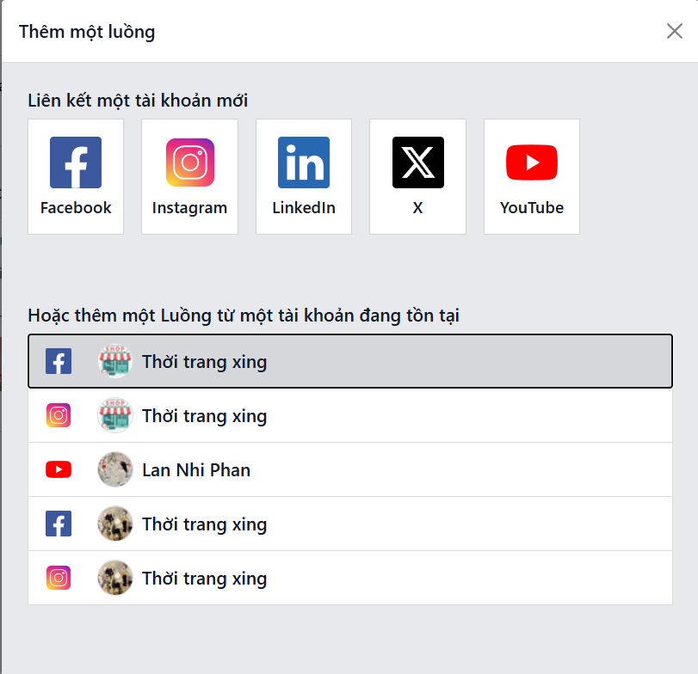

Bài viết mới

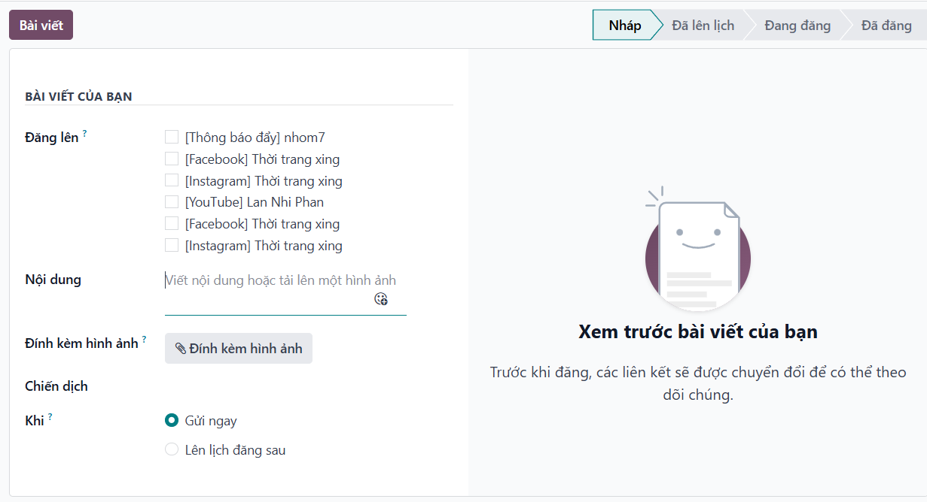

Các bài đã đăng

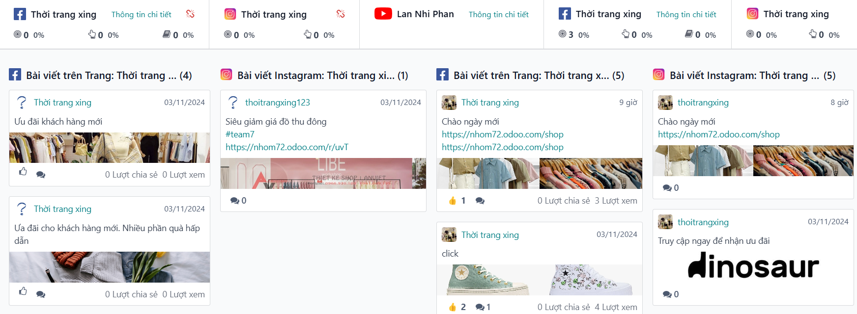

Trạng thái của bài viết

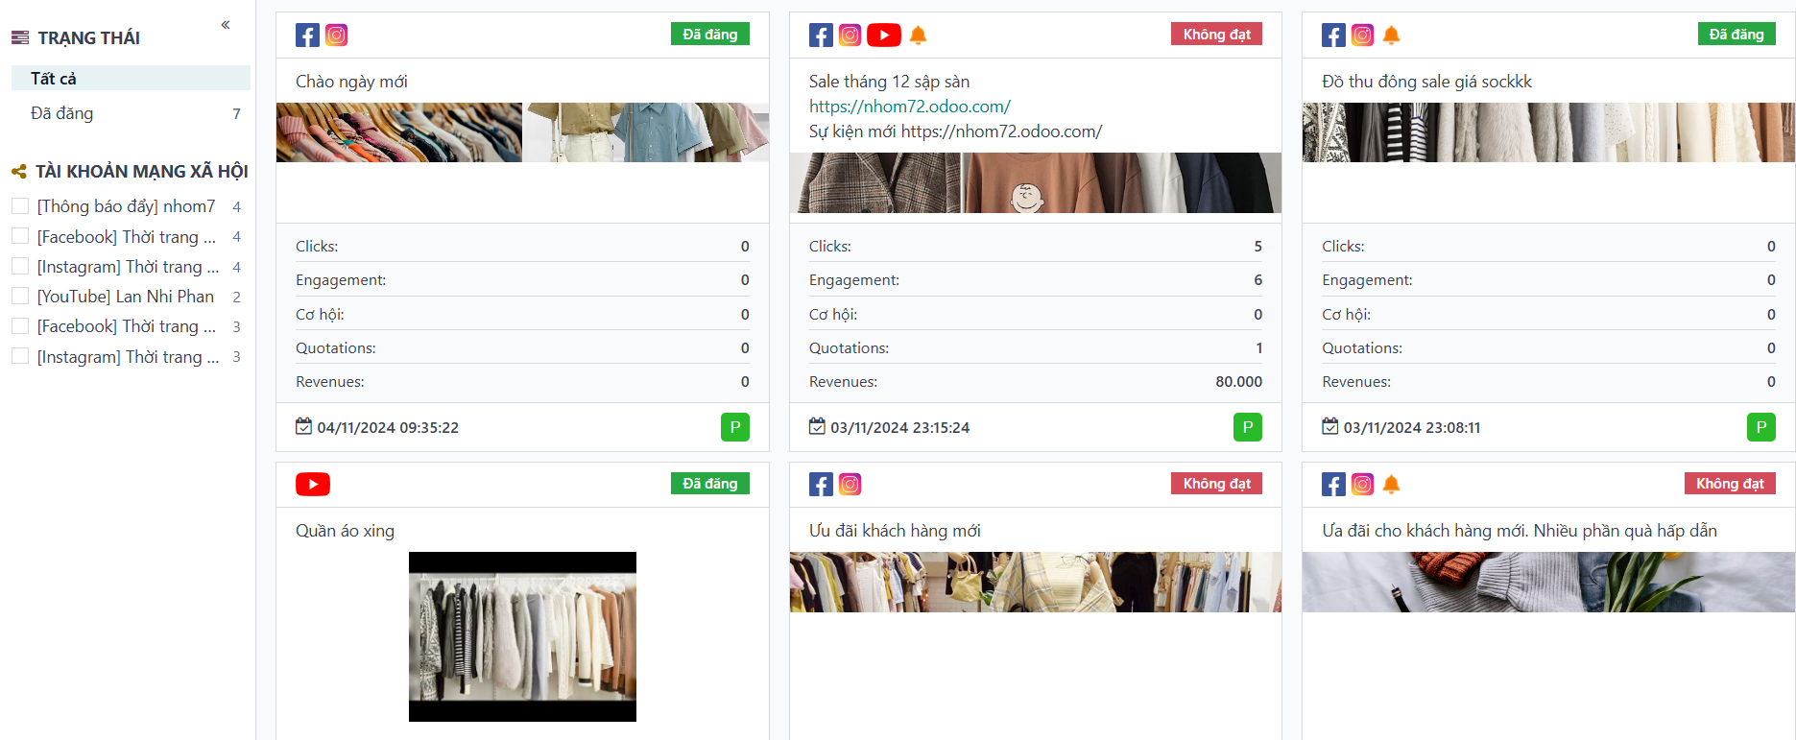

Trang xã hội Facebook

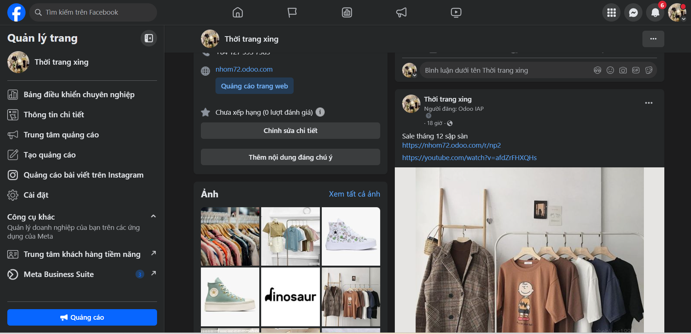

Tổng quan trên Facebook

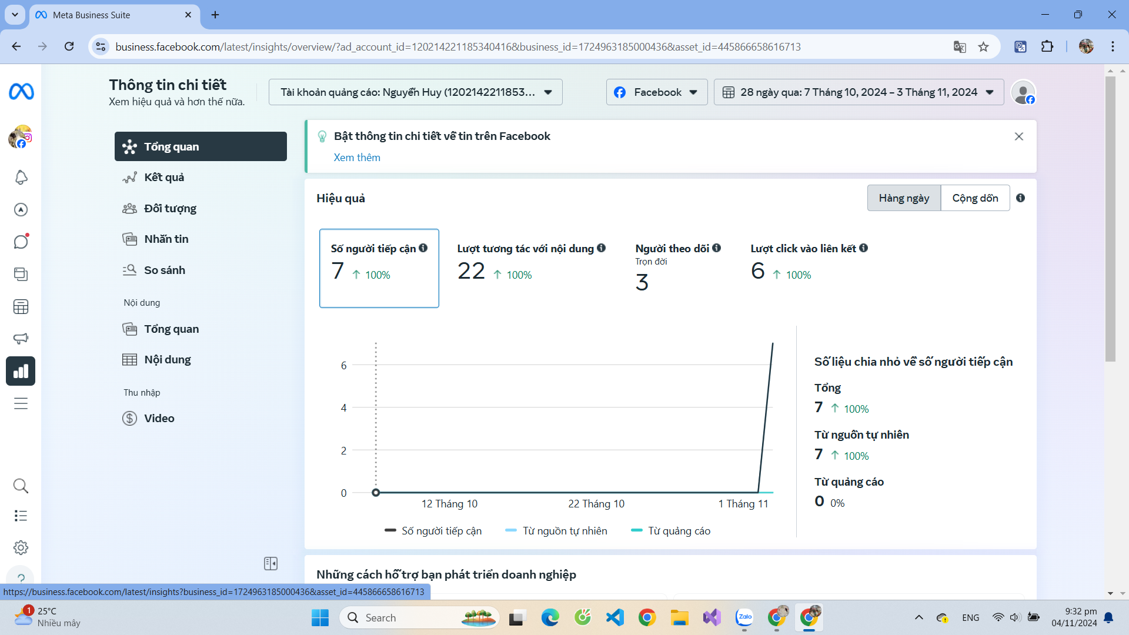

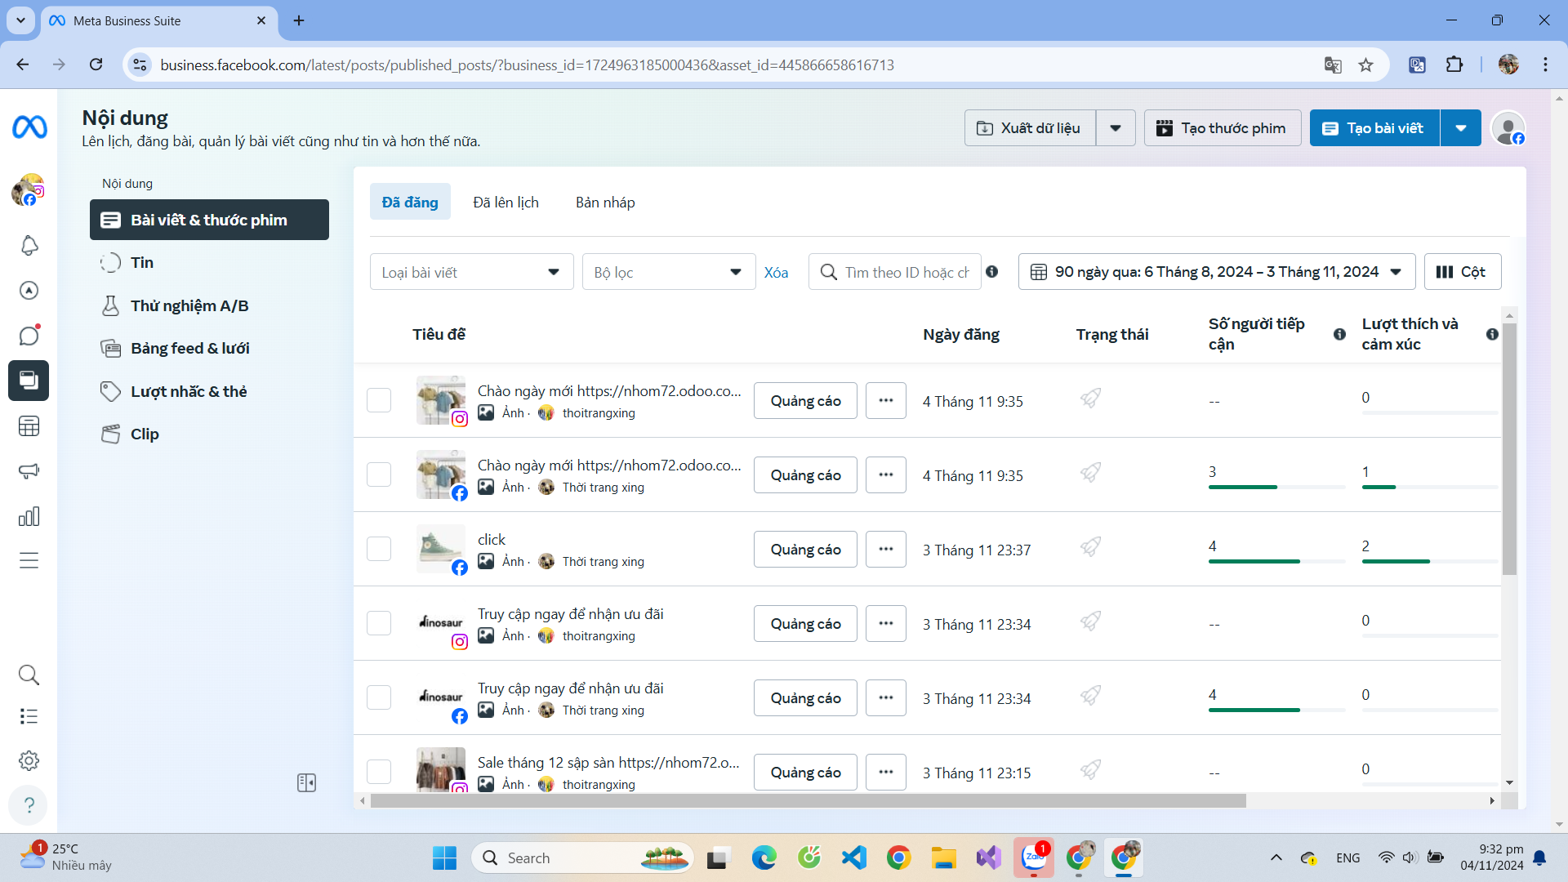

Trang mạng Instagram

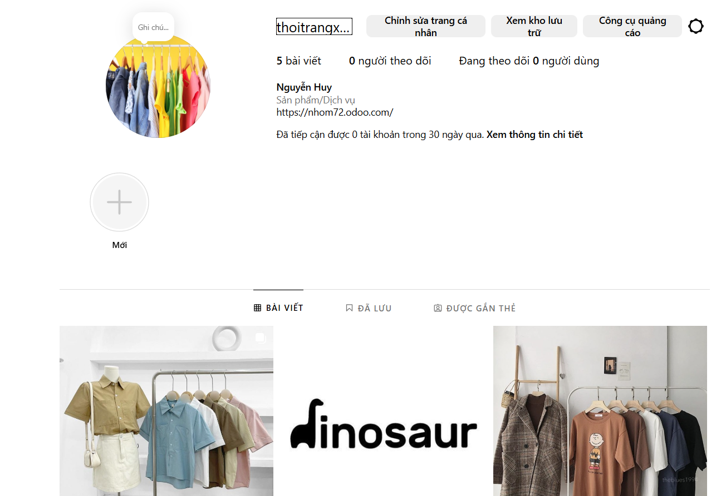

Youtube

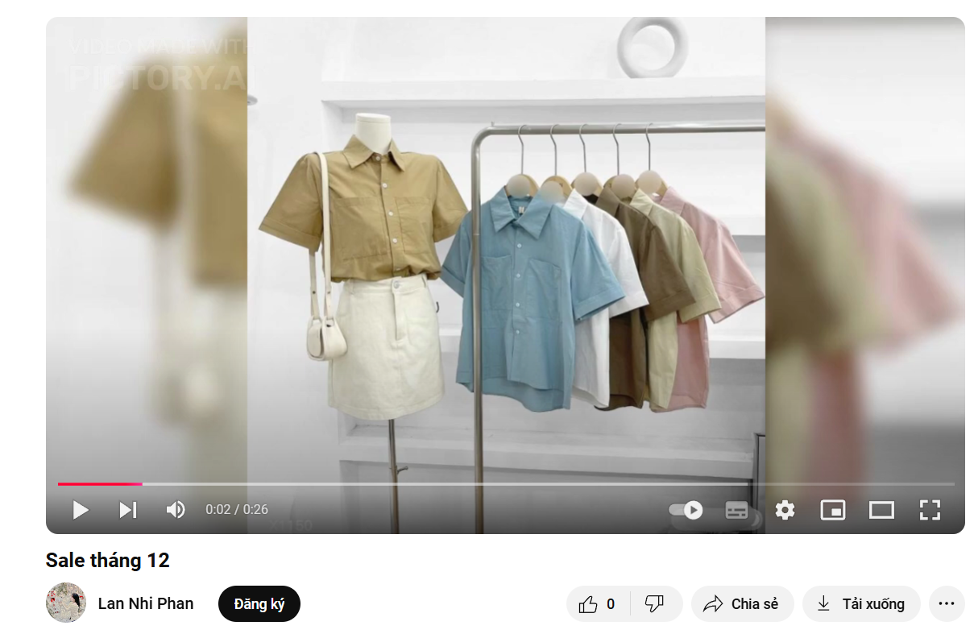

Khách truy cập

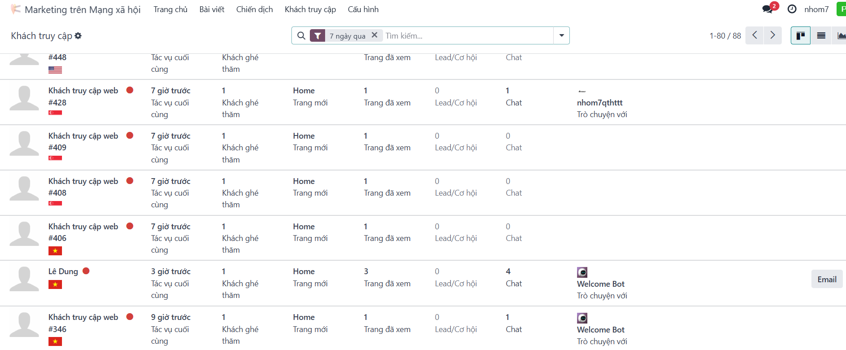

**6.3. SMS Marketing**

**SMS Marketing trong Odoo** là một tính năng cho phép doanh nghiệp gửi tin nhắn tiếp thị trực tiếp đến khách hàng qua SMS. Đây là phương thức hiệu quả để tiếp cận khách hàng một cách nhanh chóng và cá nhân hóa, nhất là trong các chiến dịch khuyến mãi, nhắc nhở hoặc thông báo quan trọng.

### **Các tính năng chính của SMS Marketing trong Odoo:**

* **Gửi tin nhắn hàng loạt hoặc cá nhân hóa:** Odoo hỗ trợ gửi SMS đến từng khách hàng hoặc một nhóm khách hàng với nội dung tùy chỉnh dựa trên tên, thông tin cá nhân hoặc hành vi mua sắm.
* **Lên lịch gửi tự động:** Tính năng tự động hóa cho phép lập lịch để gửi SMS vào thời điểm tối ưu, giúp đảm bảo thông điệp tiếp cận khách hàng vào đúng lúc.
* **Phân đoạn khách hàng:** Dễ dàng tạo danh sách khách hàng dựa trên các tiêu chí như vị trí, lịch sử giao dịch, hoặc phản hồi trước đây để tối ưu hóa đối tượng mục tiêu.
* **Theo dõi và phân tích hiệu quả:** Odoo cung cấp báo cáo về các chiến dịch SMS, bao gồm tỷ lệ gửi thành công, tỷ lệ phản hồi và tỷ lệ chuyển đổi, giúp đánh giá và cải tiến chiến lược.

### **Lợi ích của SMS Marketing trong Odoo:**

* **Tốc độ tiếp cận cao:** SMS giúp tiếp cận khách hàng ngay lập tức và thường có tỷ lệ mở cao, đặc biệt hữu ích cho các thông báo khẩn cấp hoặc khuyến mãi ngắn hạn.
* **Cá nhân hóa mạnh mẽ:** Khả năng cá nhân hóa tin nhắn giúp khách hàng cảm thấy được quan tâm, gia tăng sự hài lòng và khả năng phản hồi.
* **Tối ưu chi phí và hiệu quả:** Với báo cáo chi tiết, doanh nghiệp có thể tối ưu ngân sách cho các chiến dịch, tránh lãng phí vào các đối tượng không phù hợp.

**SMS Marketing trong Odoo** là giải pháp lý tưởng cho các doanh nghiệp muốn duy trì kết nối nhanh chóng và hiệu quả với khách hàng, tăng cường tỷ lệ chuyển đổi và sự hài lòng thông qua kênh tiếp thị trực tiếp này.

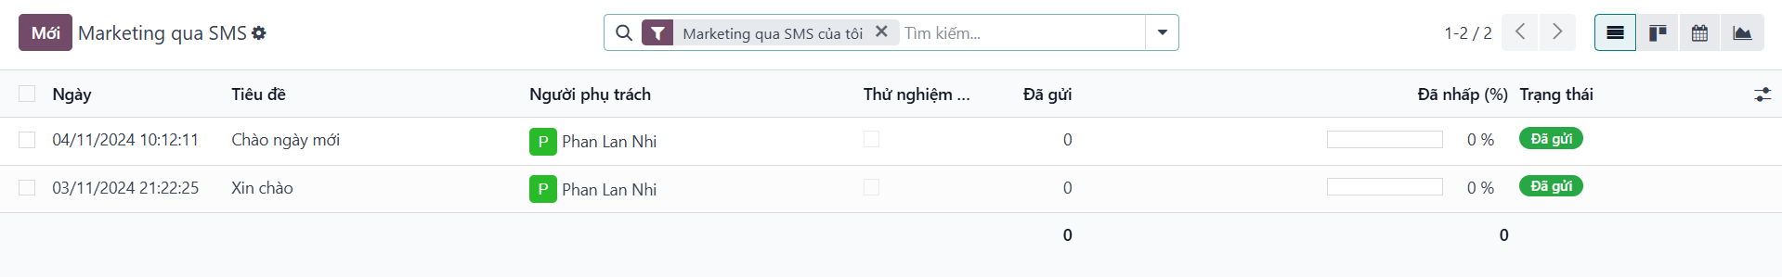

**6.4. Marketing Automation**

**Marketing Automation trong Odoo** là một công cụ mạnh mẽ giúp doanh nghiệp tự động hóa quy trình marketing, từ việc tiếp cận khách hàng đến quản lý tương tác, giúp tiết kiệm thời gian và tối ưu hóa hiệu quả chiến dịch.

### **Các tính năng chính của Marketing Automation trong Odoo:**

* **Xây dựng và tự động hóa quy trình marketing:** Dễ dàng thiết lập các chiến dịch tiếp thị dựa trên điều kiện như hành vi khách hàng, thời gian, hoặc sự kiện nhất định. Hệ thống tự động gửi email, SMS, hoặc các thông báo, nhắc nhở dựa trên lịch trình đã định.
* **Quản lý và phân đoạn khách hàng:** Phân loại khách hàng thành các nhóm khác nhau dựa trên các tiêu chí như hành vi mua sắm, lịch sử giao dịch hoặc tương tác. Điều này giúp cá nhân hóa thông điệp cho từng nhóm khách hàng.
* **Theo dõi và phân tích kết quả:** Cung cấp các báo cáo chi tiết và biểu đồ để đo lường hiệu quả của từng chiến dịch. Người dùng có thể xem số liệu về tỷ lệ mở email, tỷ lệ chuyển đổi, và các chỉ số khác để đánh giá và cải tiến chiến dịch.
* **Tích hợp đa kênh:** Hỗ trợ nhiều kênh tiếp thị như email, SMS, và mạng xã hội, giúp doanh nghiệp duy trì sự hiện diện và kết nối với khách hàng trên nhiều nền tảng.

### **Lợi ích của Marketing Automation trong Odoo:**

* **Tiết kiệm thời gian và nguồn lực:** Tự động hóa quy trình giúp giảm thiểu công việc thủ công, cho phép nhân viên tập trung vào các nhiệm vụ chiến lược.
* **Tối ưu hóa trải nghiệm khách hàng:** Với khả năng cá nhân hóa thông điệp và nội dung, khách hàng cảm thấy được quan tâm, nâng cao mức độ hài lòng và trung thành.
* **Nâng cao hiệu quả chiến dịch:** Phân tích dữ liệu và đo lường hiệu quả cho phép doanh nghiệp đưa ra quyết định dựa trên thông tin, giúp tối ưu hóa các chiến dịch tiếp theo.

**Marketing Automation trong Odoo** là công cụ lý tưởng cho các doanh nghiệp muốn tối ưu hóa tiếp thị, nâng cao trải nghiệm khách hàng và tạo ra chiến lược marketing hiệu quả hơn thông qua tự động hóa và phân tích.

Tổng hợp các chiến dịch đã tạo

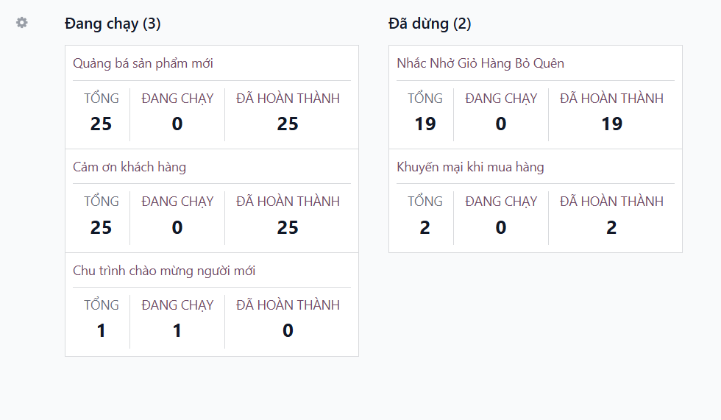

Biểu đồ chạy chiến dịch

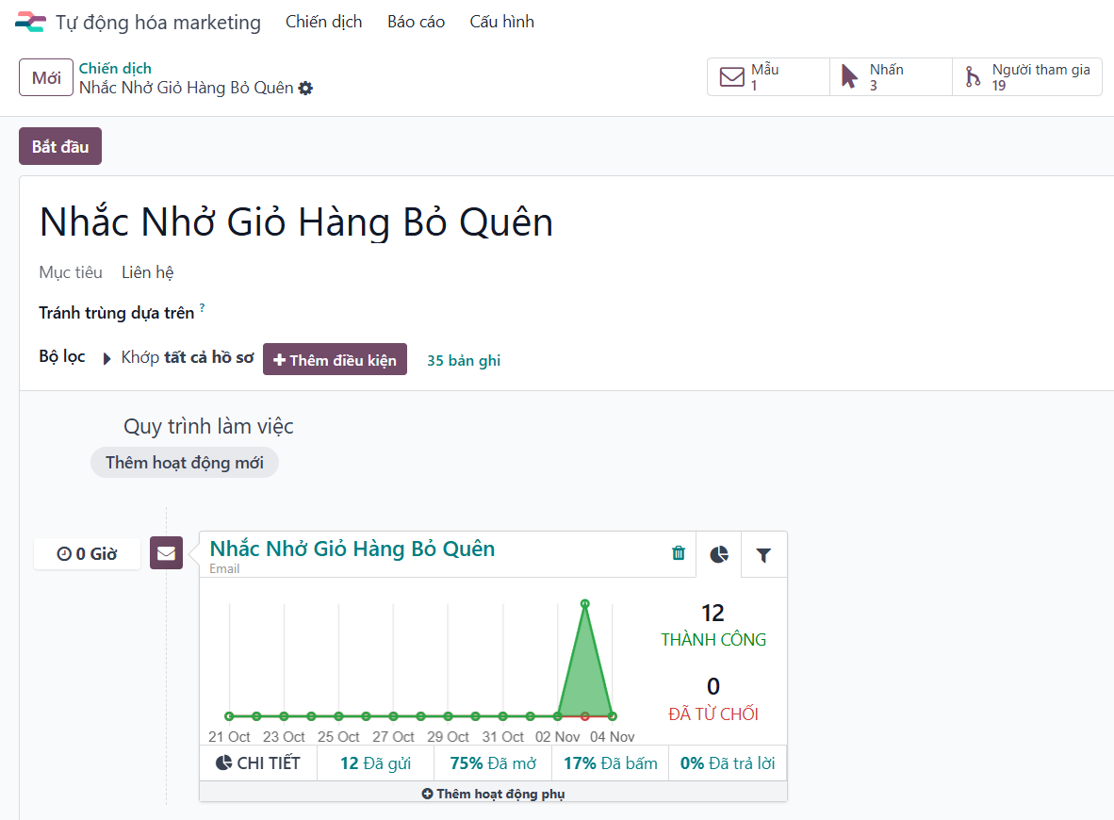

Tổng quan báo cáo chiến dịch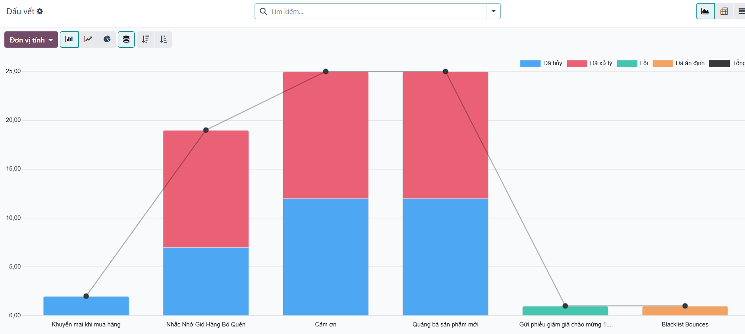

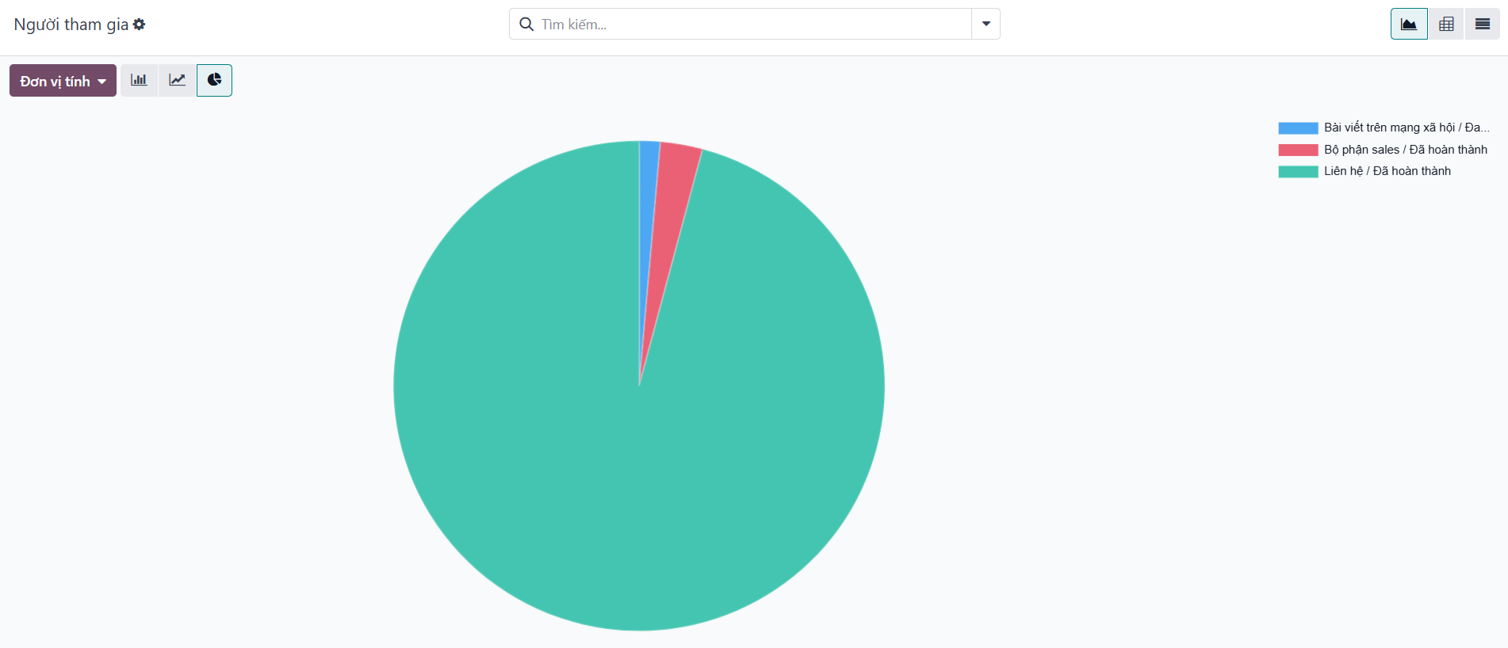

Thư gửi chiến dịch

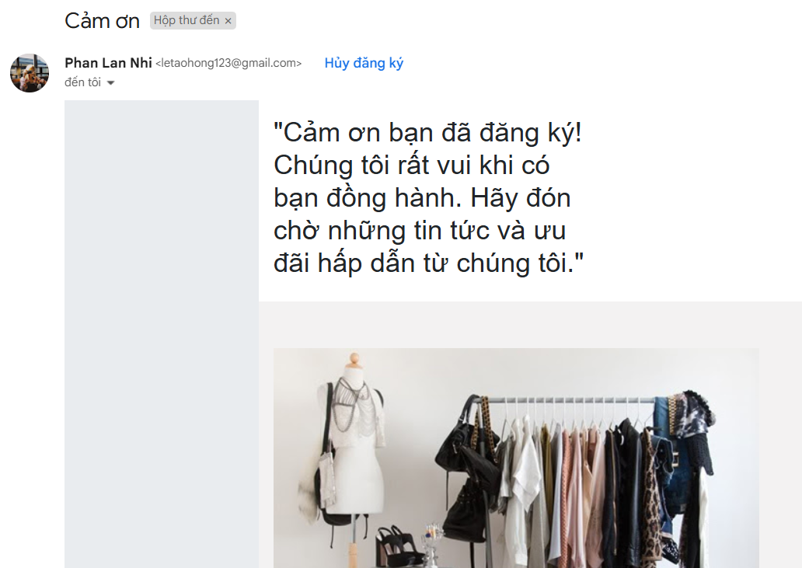

**6.5. Sự kiện Marketing**

Sự kiện Marketing trong Odoo là công cụ giúp doanh nghiệp lập kế hoạch, tổ chức và quản lý các sự kiện nhằm thu hút và tương tác với khách hàng, từ đó tăng cường sự nhận diện thương hiệu và thúc đẩy doanh số.

### Các tính năng chính:

1. Lập kế hoạch sự kiện: Doanh nghiệp có thể thiết lập các thông tin về sự kiện như tên, mô tả, thời gian, địa điểm, và các chi tiết khác để tạo một sự kiện cụ thể.
2. Quản lý đăng ký và vé tham dự: Tạo form đăng ký để khách hàng dễ dàng đăng ký tham gia sự kiện. Odoo cũng hỗ trợ quản lý các loại vé và xử lý thanh toán nếu sự kiện có phí.
3. Quảng bá sự kiện: Sử dụng các công cụ marketing tích hợp trong Odoo để quảng bá sự kiện qua email, mạng xã hội, và thông báo, giúp tiếp cận được nhiều khách hàng hơn.
4. Theo dõi và đánh giá hiệu quả: Odoo cung cấp các báo cáo và phân tích số liệu như số lượng người đăng ký, tỷ lệ tham gia, và các phản hồi từ khách hàng. Dữ liệu này giúp doanh nghiệp đo lường hiệu quả của sự kiện và tối ưu hóa cho các sự kiện sau.

### Lợi ích:

* Tăng cường gắn kết khách hàng: Sự kiện marketing giúp doanh nghiệp tương tác trực tiếp với khách hàng, tạo ấn tượng sâu sắc và thúc đẩy sự gắn kết.
* Tăng cơ hội bán hàng: Qua các sự kiện, doanh nghiệp có thể giới thiệu sản phẩm, thúc đẩy doanh số và xây dựng mối quan hệ lâu dài với khách hàng.

Với Sự kiện Marketing trong Odoo, doanh nghiệp có một công cụ mạnh mẽ để quản lý toàn diện từ khâu tổ chức đến quảng bá và đánh giá hiệu quả của sự kiện.

Các sự kiện đã tạo

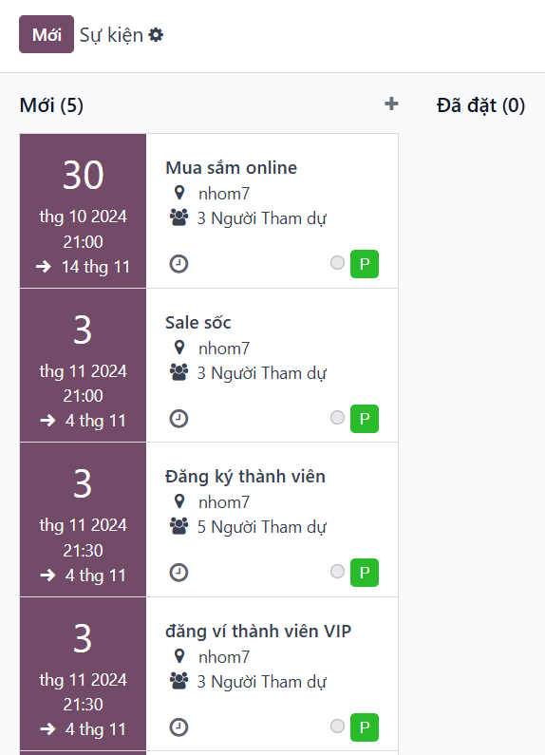

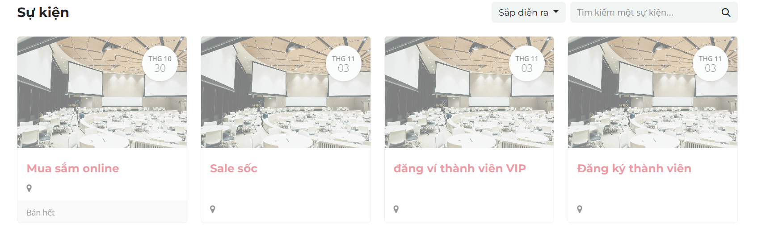

Đăng ký sự kiện trên web

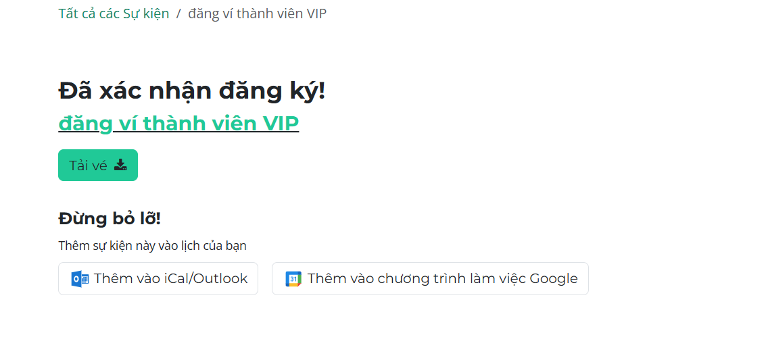

Gửi mail sự kiện

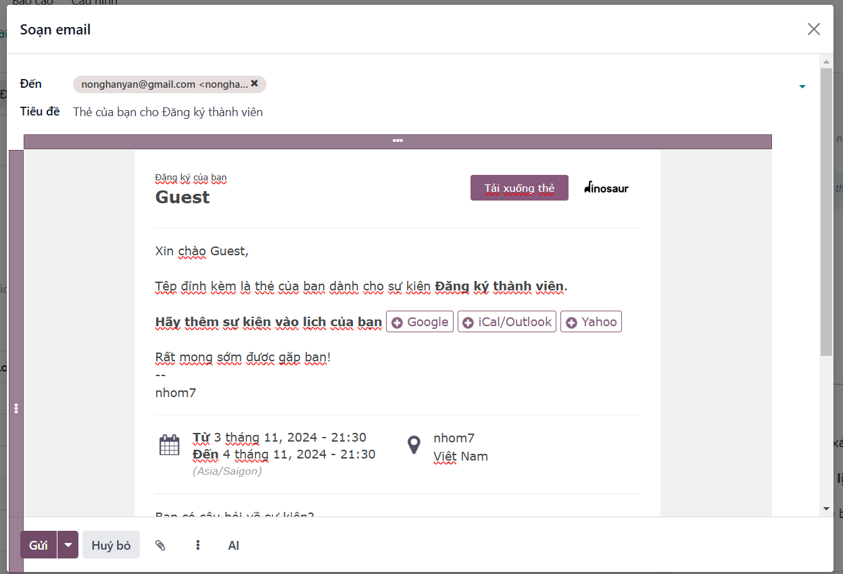

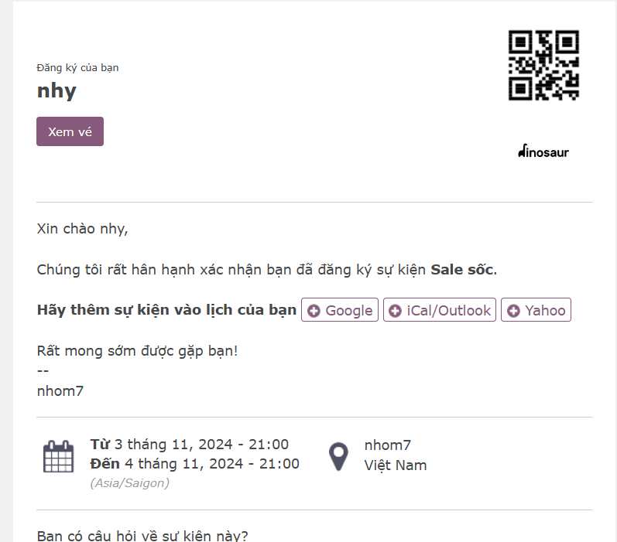

Bàn đăng ký

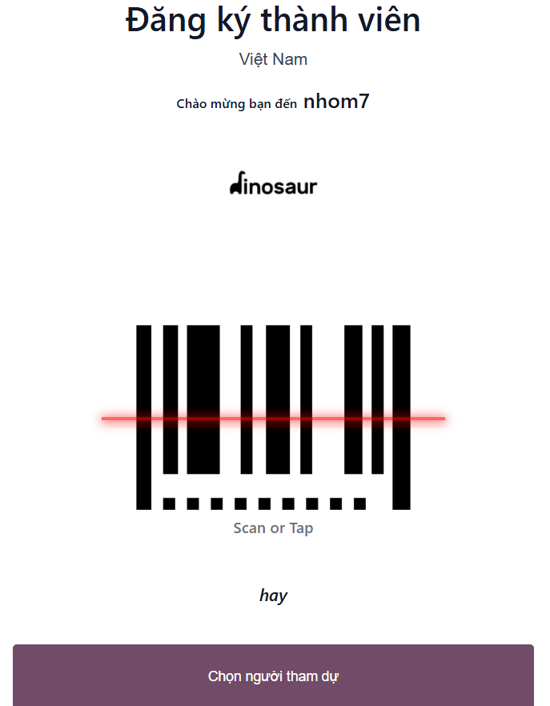

Đăng ký thành viên

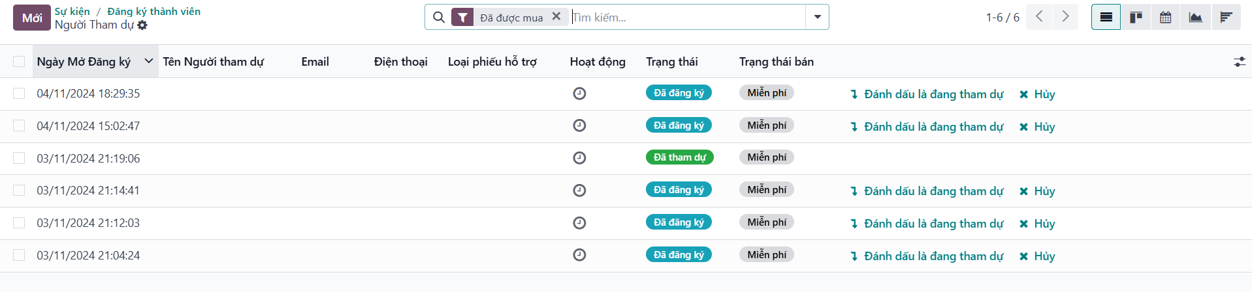

Báo cáo người tham dự

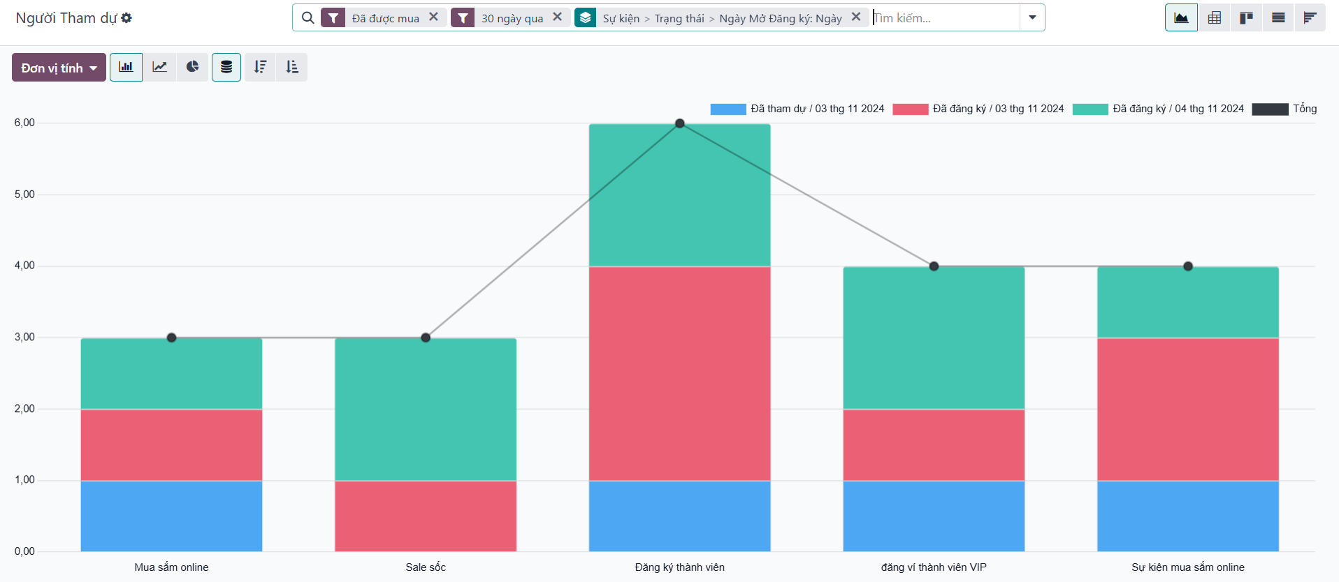

**6.6. Khảo sát**

**Khảo sát trong Odoo** là công cụ giúp doanh nghiệp thu thập ý kiến và phản hồi từ khách hàng, nhân viên, hoặc đối tác để cải thiện chất lượng dịch vụ, sản phẩm và quy trình nội bộ. Khảo sát có thể được sử dụng cho nhiều mục đích, từ đo lường mức độ hài lòng của khách hàng đến đánh giá hiệu quả đào tạo nhân viên.

### **Các tính năng chính của Khảo sát trong Odoo:**

1. **Tạo khảo sát**: Doanh nghiệp có thể dễ dàng tạo các khảo sát với nhiều loại câu hỏi như câu hỏi trắc nghiệm, câu hỏi mở, đánh giá theo thang điểm, v.v., phù hợp với mục đích khảo sát.
2. **Thiết kế linh hoạt và cá nhân hóa**: Odoo cho phép tùy chỉnh giao diện khảo sát để tạo cảm giác thân thiện với người dùng và đồng bộ với thương hiệu doanh nghiệp. Các câu hỏi có thể được sắp xếp và điều chỉnh linh hoạt theo từng nhóm đối tượng.
3. **Gửi khảo sát và thu thập phản hồi**: Khảo sát có thể được gửi qua email, liên kết hoặc nhúng trên website để khách hàng dễ dàng tham gia. Odoo tự động thu thập các câu trả lời và tổng hợp dữ liệu.
4. **Phân tích và báo cáo kết quả**: Sau khi thu thập dữ liệu, Odoo cung cấp các báo cáo chi tiết và biểu đồ phân tích, giúp doanh nghiệp dễ dàng nắm bắt mức độ hài lòng, các vấn đề cần cải thiện và xu hướng phản hồi.

### **Lợi ích của Khảo sát trong Odoo:**

* **Hiểu rõ nhu cầu và mong muốn của khách hàng**: Khảo sát giúp doanh nghiệp nắm bắt kỳ vọng của khách hàng để cải thiện sản phẩm và dịch vụ.
* **Cải thiện chất lượng nội bộ**: Ngoài khách hàng, doanh nghiệp có thể khảo sát nhân viên để đánh giá quy trình làm việc, mức độ hài lòng, từ đó cải tiến hiệu quả làm việc.
* **Đo lường hiệu quả chiến dịch marketing và sự kiện**: Khảo sát sau mỗi sự kiện hay chiến dịch giúp doanh nghiệp biết được phản hồi thực tế từ khách hàng.

Với công cụ **Khảo sát** trong Odoo, doanh nghiệp có thể thu thập thông tin quan trọng, từ đó đưa ra các quyết định đúng đắn để tối ưu hóa chất lượng dịch vụ và nâng cao sự hài lòng của khách hàng.

Tạo khảo sát

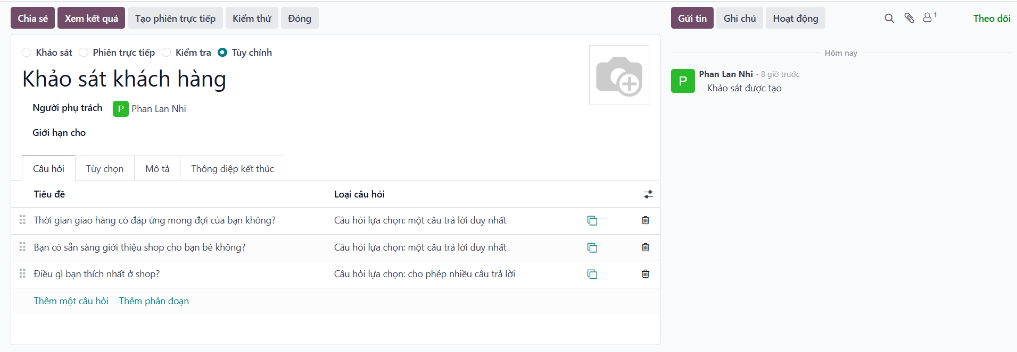

Các câu hỏi khảo sát

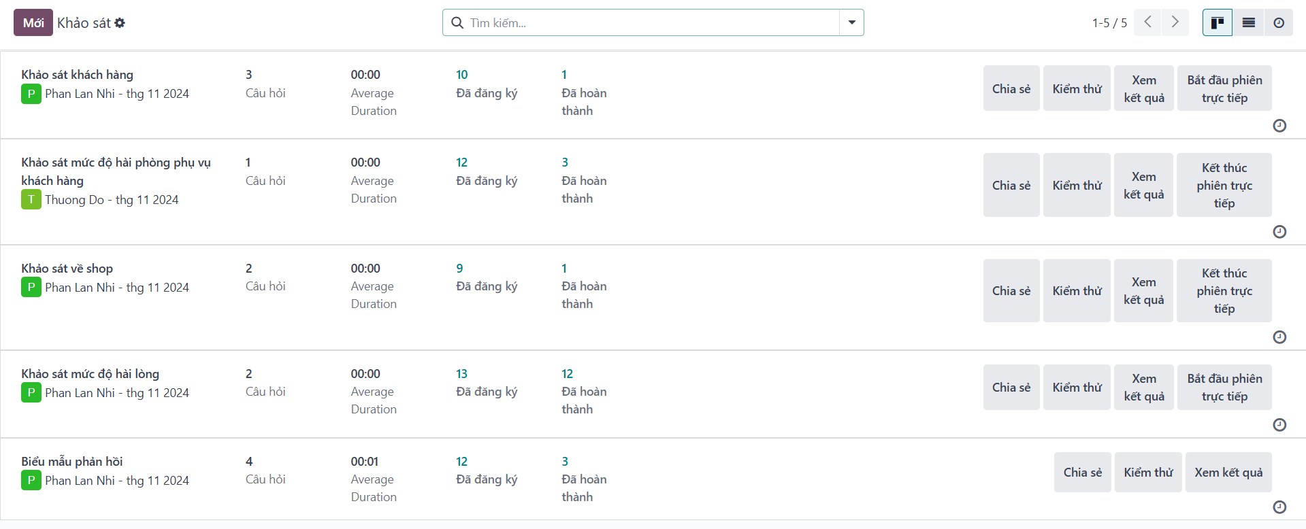

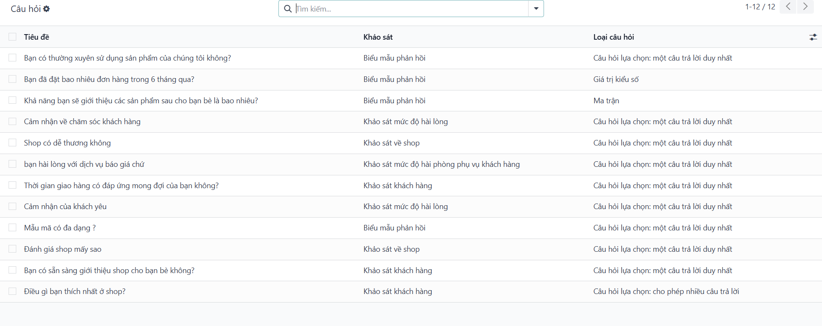

Gửi mail khảo sát

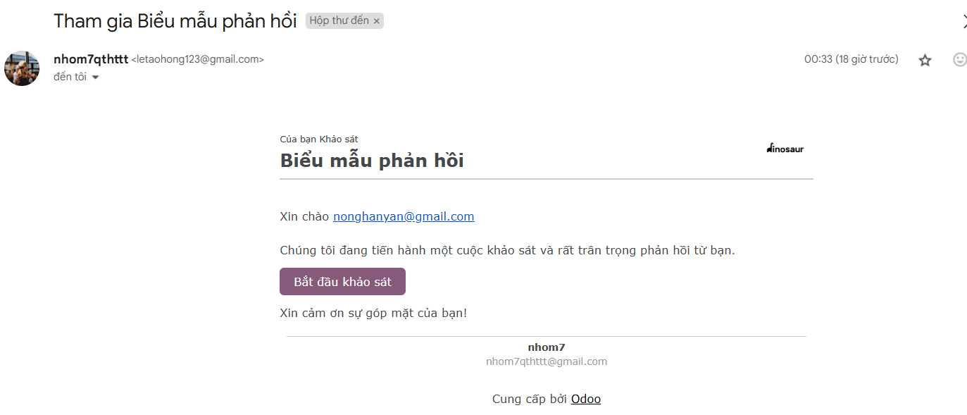

Kết quả khảo sát

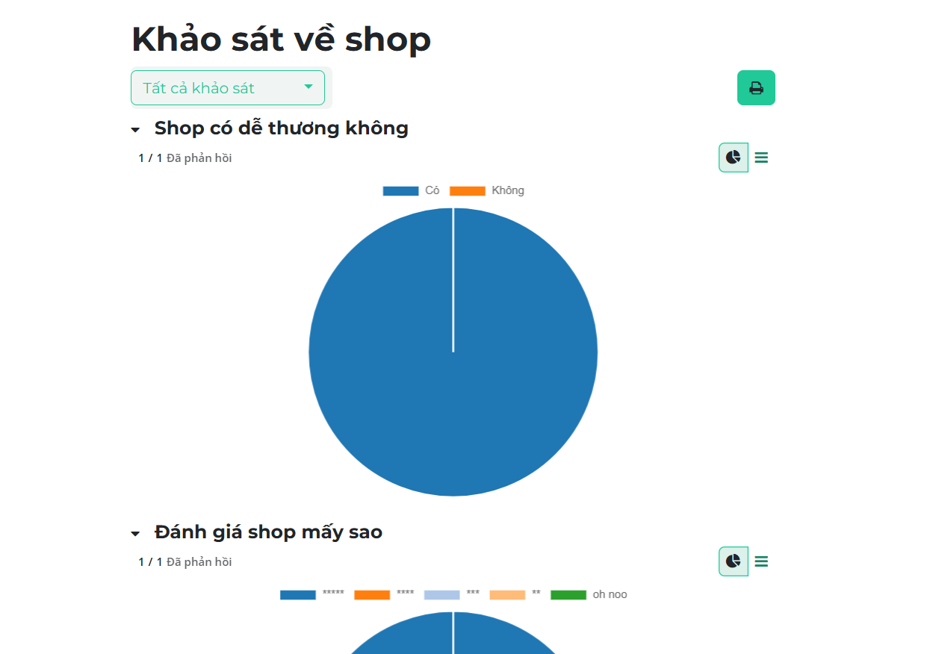

Số người tham gia

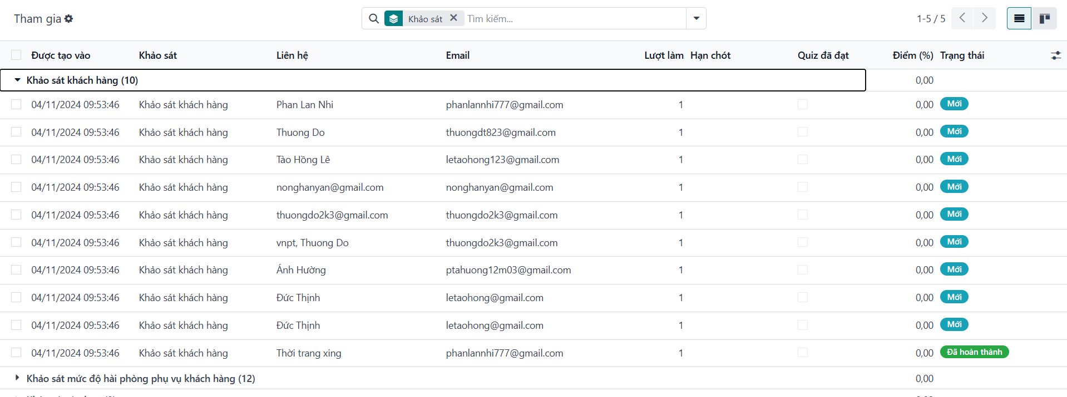

**7. Google Analytics**

* **Theo dõi hiệu suất website**: Google Analytics cung cấp nhiều chỉ số như tỷ lệ thoát, thời gian trung bình trên trang, và số trang mỗi phiên, giúp bạn đánh giá hiệu suất của website bán hàng.
* **Tùy chỉnh báo cáo**: Bạn có thể tạo các báo cáo tùy chỉnh để theo dõi các chỉ số cụ thể mà bạn quan tâm, từ lưu lượng truy cập đến hành vi của người dùng.
* **Phân tích dữ liệu người dùng**: Theo dõi thông tin chi tiết về người dùng, bao gồm vị trí, thiết bị, và nguồn lưu lượng truy cập.
* **Tối ưu hóa chiến dịch marketing**: Xem xét cách người dùng tương tác với các chiến dịch marketing của bạn và điều chỉnh chiến lược dựa trên dữ liệu thực tế.

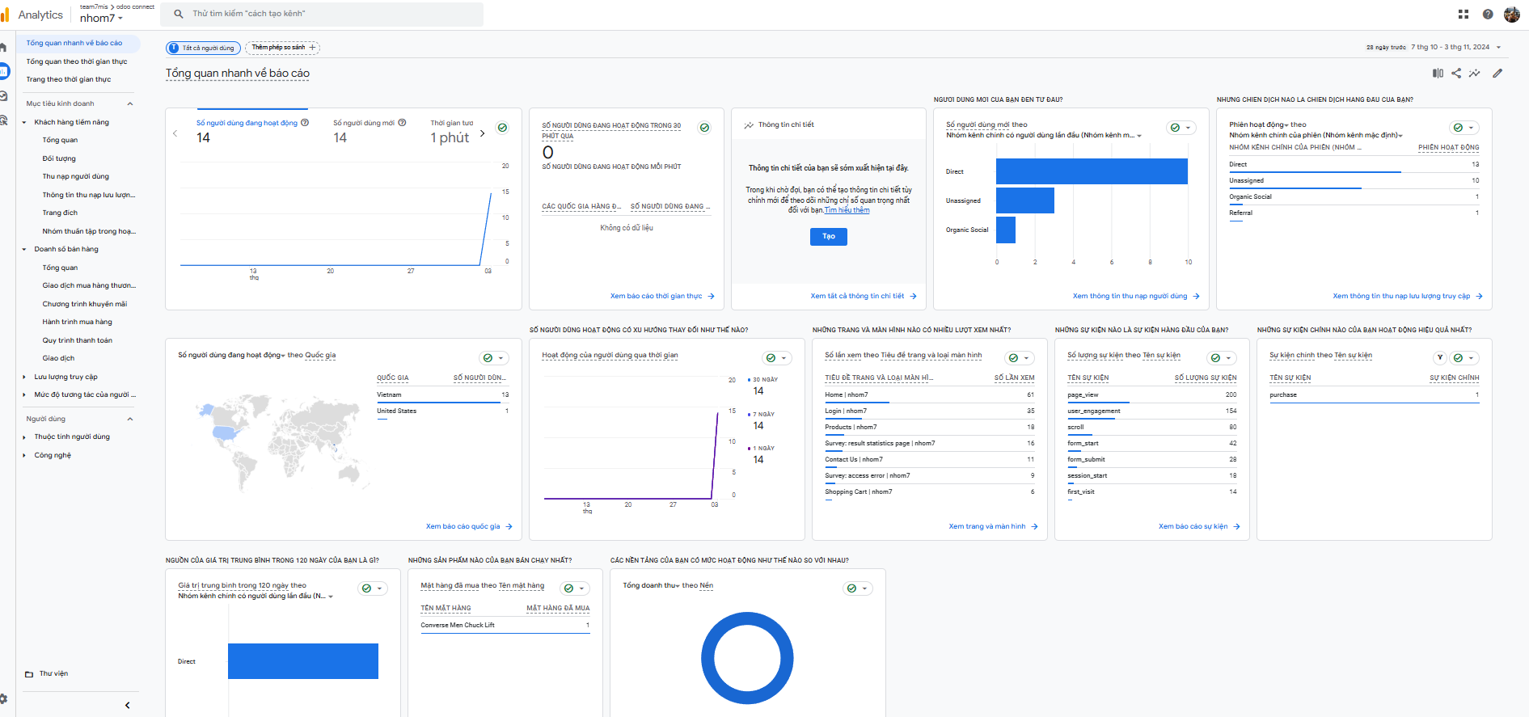

**IV. Kết luận**

Đề tài này đã chỉ ra tầm quan trọng của việc xây dựng và quản lý một hệ thống website bán hàng hiệu quả, đặc biệt trong bối cảnh cạnh tranh ngày càng gay gắt của thị trường thương mại điện tử hiện nay. Hệ thống không chỉ cần đảm bảo tính năng thân thiện với người dùng mà còn phải tích hợp hiệu quả các thành phần quan trọng như ERP, CRM, quy trình kinh doanh, bảo mật, và hệ thống xử lý giao dịch.

Qua quá trình nghiên cứu và phân tích, chúng ta nhận thấy rằng việc áp dụng các hệ thống thông tin hiện đại như Odoo sẽ mang lại nhiều lợi ích cho doanh nghiệp, từ việc quản lý hàng tồn kho, tối ưu hóa quy trình bán hàng, đến việc theo dõi và phân tích dữ liệu để cải thiện hiệu suất kinh doanh. Bên cạnh đó, việc chú trọng đến bảo mật thông tin và quản lý dữ liệu cũng là yếu tố không thể thiếu để bảo vệ quyền lợi của doanh nghiệp và khách hàng.

Cuối cùng, việc triển khai một hệ thống quản trị website bán hàng bài bản không chỉ giúp doanh nghiệp nâng cao hiệu quả hoạt động mà còn tạo ra sự kết nối tốt hơn với khách hàng, từ đó thúc đẩy doanh thu và phát triển bền vững trong tương lai.